BAB I
PENDAHULUAN
- Latar Belakang
Setiap organisasi tidak mungkin bisa sukses tanpa ada orang-orang di balik organisasi. Oleh sebab itu, manusia merupakan bagian vital bagi kelangsungan dan keberhasilan sebuah organisasi. Manusia layaknya bahan bakar yang menjadi sumber energi bagi berjalannya suatu organisasi guna mencapai tujuannya. Seperti kata pepatah, dibalik setiap mahakarya yang indah pasti terdapat seniman hebat. Begitu pula dengan organisasi, dibalik setiap kesuksesan organisasi pasti terdapat sumber daya manusia yang hebat. Sumber Daya Manusia (SDM) merupakan faktor penting bagi setiap organisasi, sebab tanpa SDM tujuan dan sasaran organisasi tidak akan tercapai sesuai yang direncanakan. Oleh karena itu, peranan SDM sangat penting dalam setiap organisasi.
Pentingnya peranan SDM bagi setiap organisasi diharapkan dapat meningkatkan kinerja organisasi. Untuk itu SDM perlu memiliki skill atau keterampilan yang handal dalam menangani setiap pekerjaan, sebab dengan adanya skill yang handal maka secara langsung dapat meningkatkan kinerja pegawai.
Kinerja merupakan suatu pencapaian atau hasil kerja dalam kegiatan atau aktifitas atau program yang telah direncanakan sebelumnya guna mencapai tujuan serta sasaran yang telah ditetapkan oleh suatu organisasi dan dilaksanakan dalam jangka waktu tertentu. Apabila kinerja pegawai tidak sesuai dengan yang diharapkan akan menjadi suatu permasalahan bagi sebuah organisasi. Maka dari itu perlu adanya nilai-nilai, norma, dan sikap yang terkandung dalam budaya organisasi yang harus dimiliki oleh setiap pegawai yang berada dalam sebuah organisasi. Karena salah satu faktor yang mempengaruhi kinerja pegawai dalam organisasi adalah budaya organisasi.
Budaya Organisasi menjalankan fungsi yang kompleks di dalam organisasi. Organisasi mampu beroperasi secara efisien hanya ketika ada nilai yang diyakini bersama diantara pegawainya, nilai-nilai itu akan membimbing perilakunya di dalam dan luar pekerjaan, maka dari itu suatu organisasi harus memiliki budaya yang mengatur bagaimana anggota-anggotanya bersikap. Selain itu kesadaran akan identitas sebagai pegawai harus dimiliki oleh setiap pegawai hal ini akan timbul apabila pegawai merasa ikut memiliki organisasi disamping memperhatikan peraturan perundang-undangan yang berlaku. Karena suatu keberhasilan kerja berakar pada nilai-nilai yang dimiliki dan perilaku yang menjadi kebiasaannya. Nilai-nilai tersebut bermula dari adat kebiasaan, agama, norma dan kaidah yang menjadi keyakinannya dan kebiasaan dalam perilaku kerja atau organisasi.
Apabila budaya itu bersifat mengarahkan ke anggota untuk mempunyai kinerja yang baik, maka dapat dipastikan budaya itu akan menghasilkan output kinerja yang baik. Dan apabila budaya dalam suatu organisasi tersebut baik maka dengan demikian memberikan pengaruh yang baik pula pada pegawai sehingga dapat meningkatkan kinerjanya sesuai dengan visi, misi, tujuan, serta sasaran dari organisasi. Karena apabila budaya organisasi lemah dalam suatu organisasi akan berpengaruh pada kualitas dan kuantitas pekerjaan yang dilimpahkan pada pegawai yang akan berdampak pula pada lemahnya kinerja pegawai. Hal ini sejalan dengan pendapat Ndraha (1997: 123) mengemukakan “bahwa semakin kuat budaya, semakin kuat efek atau pengaruhnya terhadap lingkungan dan perilaku manusia”.
Penelitian ini memfokuskan lokus pada Kantor Dinas Pendapatan Daerah Provinsi Sulawesi Selatan. Berdasarkan hasil pengamatan peneliti pada tanggal 19 November 2014 s/d 19 Januari 2015 masih ditemukan beberapa pegawai meninggalkan ruangan atau kantor pada saat jam kerja serta menunda-nunda dalam menyelesaikan pekerjaan, hal ini akan menghambat pekerjaan pegawai lainnya dan waktu yang digunakan dalam menyelesaikan pekerjaan. Selain itu, Masih ditemukan beberapa pegawai bekerja tidak sesuai dengan tugas pokok dan fungsinya serta tanggung jawabnya dalam menyelesaikanm pekerjaan, sehingga pekerjaan yang dihasilkan belum maksimal dan berpengaruh pada kualitas dan kuantitas pekerjaan.
Berdasarkan fenomena di atas dapat dipahami betapa pentingnya budaya dalam sebuah organisasi, maka dari itu peneliti tertarik meneliti “Pengaruh Budaya Organisasi Terhadap Kinerja Pegawai Pada Kantor Dinas Pendapatan Daerah Provinsi Sulawesi Selatan”.

- Rumusan Masalah
Berdasarkan latar belakang di atas, maka masalah yang akan diteliti dalam penelitian ini dirumuskan dalam bentuk pertanyaan sebagai berikut :
- Bagaimana gambaran budaya organisasi pada kantor Dinas Pendapatan Daerah Provinsi Sulawesi Selatan ?
- Bagaimana gambaran kinerja pegawai pada kantor Dinas Pendapatan Daerah Provinsi Sulawesi Selatan ?
- Apakah ada pengaruh budaya organisasi terhadap kinerja pegawai pada kantor Dinas Pendapatan Daerah Provinsi Sulawesi Selatan ?
- Tujuan Penelitian
Berdasarkan rumusan masalah, maka tujuan penelitian ini adalah sebagai berikut :
- Untuk mengetahui gambaran budaya organisasi pada kantor Dinas Pendapatan Daerah Provinsi Sulawesi Selatan.
- Untuk mengetahui gambaran kinerja pegawai pada kantor Dinas Pendapatan Daerah Provinsi Sulawesi Selatan.
- Untuk mengetahui pengaruh budaya organisasi terhadap kinerja pegawai pada kantor Dinas Pendapatan Daerah Provinsi Sulawesi Selatan.
- Manfaat Hasil Penelitian
- Manfaat Teoritis
  - Penelitian ini diharapkan dapat menambah wawasan keilmuan/pengetahuan
  - mendalam mengenai pengaruh budaya organisasi terhadap kinerja pegawai pada kantor Dinas Pendapatan Daerah Provinsi Sulawesi Selatan.
  - Sebagai dasar untuk penelitian selanjutnya, sehingga apa yang menjadi kekurangan dalam penelitian ini dapat disempurnakan dan dikembangkan pada penelitian selanjutnya.
- Manfaat Praktis
Penelitian ini diharapkan dapat memberikan informasi berupa sumbangan pemikiran dan sebagai bahan pertimbangan untuk meningkatkan budaya organisasi terhadap kinerja pegawai pada kantor Dinas Pendapatan Daerah Provinsi Sulawesi Selatan.

BAB II
TINJAUAN PUSTAKA DAN KERANGKA PIKIR
- Tinjauan Pustaka
- Budaya Organisasi
  - Pengertian Budaya Organisasi
Secara umum setiap individu dilatar belakangi oleh budaya yang mempengaruhi perilaku mereka. Budaya menuntut individu untuk berperilaku dan memberi petunjuk pada mereka mengenai apa saja yang harus diikuti dan dipelajari.
Schein dalam Riani (2011: 6) menyatakan bahwa “budaya adalah suatu pola asumsi dasar yang ditemukan, diciptakan, atau dikembangkan oleh suatu kelompok tertuntu dengan maksud agar organisasi belajar mengatasi masalah-masalah adaptasi eksternal maupun internal.
Budaya adalah persepsi, dimana individu-individu mempersepsikan budaya organisasi berdasarkan pada apa yang mereka lihat, dengar, dan alami di dalam organisasi tersebut. Seperti yang dikemukakan oleh Zwell dalam Sudarmanto (2014: 165) bahwa “budaya mencakup siapa kami, apa yang kita percaya, apa yang kita lakukan”.
Luthan dalam Riani (2011: 6) menyatakan bahwa “budaya organisasi merupakan norma-norma dan nilai-nilai yang mengarahkan perilaku anggota organisasi”.
Kreitner & Kinicki dalam Sudarmanto (2014: 166) mengatakan bahwa “budaya organisasi merupakan bagian nilai-nilai dan kepercayaan yang mendasari atau menjadi identitas perusahaan atau organisasi”.
Robbins dalam Sopiah (2008: 128) mengatakan bahwa “budaya orgnisasi mengacu kesuatu sistem makna bersama yang dianut oleh anggota-anggotanya dan yang membedakan antara satu organisasi dengan organisasi lainnya”.
Sarplin dalam Riani (2011: 6) mengatakan bahwa “budaya organisasi merupakan suatu sistem nilai, kepercayaan dan kebiasaan dalam suatu organisasi yang saling berinteraksi dengan struktur sistem formalnya untuk menghasilkan norma-norma perilaku organisasi”.
Beberapa definisi di atas, menggambarkan bahwa budaya organisasi merupakan nilai, norma, dan sikap dari semua pegawai yang merupakan perekat sosial dan mengikat anggota-anggota organisasi secara bersama-sama sehingga menjadi pedoman dan kerangka kerja yang harus dipatuhi dan ditaati oleh semua pegawai.
  - Karakteristik Budaya Organisasi
Berdasarkan pendapat yang dikemukakan Luthans dalam Riani (2011: 6) bahwa “budaya organisasi merupakan norma-norma dan nilai-nilai yang mengarahkan perilaku anggota organisasi”. Oleh sebab itu, karakteristik ini yang akan dijadikan sebagai indikator dalam budaya organisasi. Untuk lebih jelasnya Luthans dalam Sopiah (2008: 129) menyebutkan sejumlah karakteristik yang penting dari budaya organisasi, yaitu:
1) Aturan-Aturan Perilaku
Yaitu bahasa, terminologi dan ritual yang biasa dipergunakan oleh anggota organisasi.
2) Norma
Adalah perilaku yang meliputi petunjuk bagaimana melakukan sesuatu.
3) Nilai-Nilai Dominan
Adalah nilai utama yang diharapkan dari organisasi untuk dikerjakan oleh para anggota.
4) Filosofi
Adalah kebijakan yang dipercaya organisasi tentang hal-hal yang disukai para pegawai dan pelanggannya. Seperti, membayar pajak bukti cinta air, atau orang bijak taat pajak.
5) Peraturan-Peraturan
Adalah aturan yang tegas dari organisasi. Pegawai baru harus memelajari peraturan ini agar keberadaannya dapat diterima di dalam organisasi.
6) Iklim Organisasi
Adalah keseluruhan “perasaan” yang meliputi hal-hal fisik, bagaimana para anggota berinteraksi dan bagaimana para anggota organisasi mengendalikan diri dalam berhubungan dengan pelanggan atau pihak luar organisasi.

  - Fungsi Budaya Organisasi
Budaya organisasi sebagai pedoman untuk mengontrol perilaku anggota organisasi pasti memiliki fungsi bagi organisasi untuk membangun dan mendesain kembali sistem pengendalian menajemen organisasi, yaitu sebagai alat untuk menciptakan komitmen agar para manajer pegawai mau melaksanakan perencanaan strategis.
Menurut Robbins dalam Riani (2011: 8), fungsi budaya organisasi sebagai berikut :
- Budaya menciptakan perbedaan yang jelas antara satu organisasi dan yang lain.
- Budaya membawa suatu rasa identitas bagi anggota-anggota organisasi.
- Budaya mempermudah timbulnya komitmen pada sesutu yang lebih luas dari pada kepentingan diri individual seseorang.
- Budaya merupakan perekat sosial yang membantu mempersatukan organisasi itu dengan memberikan standar-standar yang tepat untuk dilakukan oleh pegawai.
- Budaya sebagai mekanisme pembuat makna dan kendali yang memandu dan membentuk sikap serta perilaku pegawai.

  - Proses Sosialisasi Budaya
Sosialisasi mencakup kegiatan dimana anggota mempelajari seluk beluk organisasi serta bagaimana mereka harus berinteraksi dan berkomunikasi antar
anggota organisasi untuk menjalankan seluruh aktivitas organiasasi.
Luthans dalam Mangkunegara (2005: 119) proses sosialisasi budaya organisasi kepada pegawai dimulai dari:
- Seleksi terhadap calon pegawai
Pimpinan harus selektif menerima calon pegawai. Pegawai harus memenuhi kualifikasi persyaratan yang telah ditentuka agar mereka mampu berpedoman pada system nilai dan norma-norma yang terkandug dalam budaya organisasi.
- Penempatan Pegawai
Penempatan kerja pegawai haruslah sesuai dengan kemampuan dan bidang keahliannya. Sebagaimana prinsip penempatan kerja “The right man in the right place, the right man on the right job”.
- Pendalaman bidang pekerjaan
Pendalaman bidang pekerjaan pegawai dan pemahaman tugas, hak dan kewajiban perlu dilakukan oleh pimpinan. Pendalaman bidang pekerjaan pegawai dapat dilakukan melalui pendidikan dan pelatihan kerja sesuai dengan analisis kebutuhan dan permasalahan.
- Pengukuran kinerja dan pemberian penghargaan
Kinerja organisasi perlu diukur secara periodik 6 bulan atau minimal setiap tahun agar dapat dievaluasi perkembangannya dari tahun ke tahun berikutnya. Peningkatan kinerja organisasi harus diimbangi dengan pemberian penghargaan non materi dan materi secara adil dan layak kepada setiap individu organisasi yang berprestasi.
- Penanaman kesetiaan kepada nilai-nilai utama organisasi
Penanaman kesetiaan kepada nilai-nilai utama organisasi kepada seluruh individu organisasi agar mereka bekerja berlandaskan moral, mencapai prestasi optimal. Dengan demikian, budaya organisasi menjadi budaya yang kuat.
- Memperluas informasi tentnag budaya organisasi
Pimpinan dan manajer perlu memperluas informasi atau menceritakan peraturan-peraturan organisasi, kepegawaian dan sanksi-sanksi kerja kepada pegawai agar mereka mampu memahami dan mematuhinya.
- Pengakuan dan promosi pegawai
Pimpinan perlu memberikan pengakuan dalam bentuk promosi jabatan bagi pegawai yang berprestasi tinggi, memberikan predikat teladan berdasarkan prestasi mereka.

- Kinerja pegawai
  - Pengertian kinerja pegawai
Istilah kinerja berasal dari kata Job Performance yang artinya hasil kerja
secara kualitas dan kuantitas yang dicapai oleh sorang pegawai dalam melaksanakan tugasnya sesuai dengan tanggung jawab yang diberikan kepadanya.
Seperti yang diungkapkan oleh Rivai dan Basri dalam Riani (2011: 97) bahwa :
Kinerja merupakan hasil kerja seseorang secara keseluruhan selama periode tertentu di dalam melaksanakan tugas, seperti standar hasil kerja, target atau sasaran kriteria yang telah ditentukan terlebih dahulu dan telah disepakati bersama.

Secara lebih tegas Amstron dan Baron dalam Fahmi (2013: 2) menyatakan bahwa “kinerja merupakan hasil pekerjaan yang mempunyai hubungan kuat dengan tujuan strategis organisasi, kepuasan konsumen dan memberikan kontribusi ekonomi”. Lebih jauh Bastian dalam Fahmi (2013: 2) menyatakan bahwa:
Kinerja adalah gambaran mengenai tingkat pencapaian pelaksanaan suatu kegiatan/program/kebijaksanaan dalam mewujudkan sasaran, tujuan, misi dan visi organisasi yang tertuang dalam perumusan skema strategis (strategic planning) suatu organisasi.

Stoner dan Edwar dalam Wahyudi (2012: 86) mengatakan bahwa “kinerja adalah kuantitas dan kualitas pekerjaan yang diselesaikan oleh individu, kelompok atau organisasi”. Senada dengan dikemukakan Mangkunegara (2009: 9) “bahwa kinerja pegawai adalah hasil secara kualitas dan kuantitas yang dicapai oleh seorang pegawai dalam melaksanakan tugas sesuai dengan tanggung jawab yang diberikan kepadanya”.
- Faktor-Faktor Yang Mempengaruhi Kinerja Pegawai
Berhasil atau tidaknya suatu instansi organisasi dipengaruhi oleh tingkat kinerja dari pegawai baik secara individual maupun kerjasama dalam kelompok (teamwork. Karena pada umumnya hasil kinerja instansi atau organisasi dilihat berdasarkan pada kinerja pegawai pada khususnya.
Schuler dalam Wahyudi (2012: 90) mengemukakan bahwa kinerja pegawai memiliki faktor-faktor yaitu :
- Kualitas Kerja
Baik buruknya kinerja pegawai dapat dinilai berdasarkan kualitas pekerjaannya.
- Kuantitas Kerja
Kinerja seseorang dapat dinilai dari kuantitas hasil kerja seseorang. Semakin banyak kuantitas kerja seseorang, menunjukkan bahwa semakin baik kinerjanya.
- Kerjasama
Pegawai yang memiliki kinerja yang baik memliki kepandaian menjalin kerjasama dengan koleganya, bawahannya dan juga dengan pimpinannya.
- Pengetahuan Tentang Pekerjaan
Tinggi rendahnya kinerja seseorang dapat diamati dari pengetahuan pekerjaan yang dilakukannya. Semakin baik pengetahuan seseorang tentang pekerjaannya, akan semakin baik pula kinerjanya.
- Keterandalan
Seseorang yang memiliki kinerja yang tinggi memiliki keterandalan yang tinggi dalam melakukan pekerjaannya.
- Kehadiran dan ketepatan waktu
Pegawai yang memiliki kinerja yang tinggi di tandai dengan tingkat kehadiran dan ketepatan waktu datang dan menyelesaikan pekerjaan.
- Pengertahuan tentang Kebijaksanaan dan Tujuan Organisasi.
Seseorang yang memiliki kinerja yang tinggi juga memiliki pengetahuan dan pemahaman yang jelas tentang kebijaksanaan dan tujuan organisasi yang ditetapkan.
- Prakarsa dan pertimbangan
Pegawai yang memiliki kinerja tinggi, ditandai dengan prakarsa yang baik, kreatif dan selalu mempertimbangkan berbagai hal dalam melaksanakan tugasnya agar selalu tercapai hasil maksimal.

Berdasarkan pendapat di atas menyebutkan bahwa kualitas dan kuantitas, serta pengetahuan dan ketepatan waktu dipandang sebagai unsur atau faktor general yang ada dalam pelaksanaan pekerjaan demi kemajuan suatu organisasi.
- Penilaian Kinerja Pegawai
Penilaian kinerja adalah proses yang dilakukan organisasi untuk mengevaluasi atau menilai keberhasilan pegawai dalam melaksanakan tugasnya. Penilaian dapat dilakukan dengan membandingkan hasil kerja yang dicapai pegawai dengan standar pekerjaan.
Penilaian kinerja dapat ditinjau ke dalam jumlah dan kualitas pekerjaan yang diselesaikan pegawai pada periode tertentu. Kinerja seorang pegawai dapat dinilai berdasarkan jumlah pekerjaan yang diselesaikan dalam batas waktu tertentu. Pegawai yang dapat menyelesaikan pekerjaan dalam jumlah yang melampui standar pekerjaan dinilai dengan kinerja yang baik.
Demikian juga hasil pekerjaan yang kualitasnya melebihi dari standar pekerjaan dapat dinilai dengan kerja baik. Penilaian kinerja pegawai adalah penilaian secara periodik pelaksanaan pekerjaan seorang pegawai. Tujuan penilaian kinerja adalah untuk mengetahui keberhasilan atau ketidakberhasilan seorang pegawai, dan untuk mengetahui kekurangan-kekurangan dan kelebihan-kelebihan yang dimiliki oleh pegawai yang bersangkutan dalam melaksanakan tugasnya. Hasil penilaian kinerja digunakan sebagai bahan pertimbangan dalam pembinaan pegawai, antara lain pengangkatan, kenaikan pangkat, pengangkatan
dalam jabatan, pendidikan dan pelatihan, serta pemberian penghargaan.
Miner dalam Sudarmanto (2014: 11) mengemukakan ada empat dimensi yang dapat dijadikan sebagai tolak ukur dalam menilai kinerja, oleh sebab itu dimensi ini yang akan dijadikan sebagai indikator dalam kinerja pergawai yaitu:
  - Kualitas, yaitu: tingkat kesalahan, kerusakan, dan kecermatan.
  - Kuantitas, yaitu: jumlah pekerjaan yang dihasilkan
  - Penggunaan waktu dalam bekerja, yaitu: tingkat ketidakhadiran keterlambatan, waktu kerja efektif/jam kerja hilang.
  - Kerjasama dengan orang lain dalam bekerja

- Kaitan Budaya Organisasi Dengan Kinerja Pegawai
Budaya organisasi memiliki kontribusi dalam membentuk perilaku pegawai. Budaya organisasi merupakan nilai-nilai dan sikap-sikap yang telah diyakini pegawai sehingga telah menjadi perilaku pegawai dalam keseharian. Pegawai yang sudah memahami keseluruhan nilai-nilai organisasi akan menjadikan nilai-nilai tersebut sebagai suatu kepribadian organisasi. Nilai-nilai tersebut akan diwujudkan menjadi perilaku keseharian mereka dalam bekerja. Sikap dan nilai-nilai tersebut akan menuntun pegawai untuk berperilaku sesuai dengan sikap dan nilai yang diyakini. Dengan kata lain, budaya organisasi akan mempengaruhi sejauh mana anggota organisasi dalam mencapai tujuan organsasi.
Menurut Kotter dan Haskett dalam Sudarmanto (2014: 33) logika tentang kekuatan budaya itu berhubungan dengan kinerja meliputi tiga gagasan yaitu:
- Penyatuan tujuan; dalam sebuah organisasi dengan budaya yang kuat pegawai cenderung berbaris mengikuti penabuh genderang yang sama. Artinya, tidak ada prestasi kecil dalam suatu dunia yang penuh spesialisasi dan bentuk-bentuk keragaman lain.
- Budaya yang kuat sering dikatakan membantu kinerja bisnis karena menciptakan suatu tingkat motivasi yang luar biasa dalam diri para pegawai.
- Budaya kuat juga dikatakan membantu kinerja karena memberikan struktur dari kontrol yang dibutuhkan tanpa harus bersandar pada birokrasi formal yang mencekik yang dapat menekan tumbuhnya
motivasi dan inovasi.

Tiernay dalam Djokosantoso (2003: 42) mengatakan bahwa “Semakin baik kualitas faktor-faktor yang terdapat dalam budaya organisasi maka semakin baik pula kinerja pegawai”.
Menurut Robbins dalam Sudarmanto (2014: 181) Budaya organisasi terbentuk dari persepsi subjektif anggota organisasi terhadap nilai-nilai inovasi, toleransi resiko, tekanan pada tim, dan dukungan orang. Persepsi keseluruhan itu akan membentuk budaya atau kepribadian organisasi. Selanjutnya, budaya organisasi akan mempengaruhi kinerja dan kepuasaan pegawai, baik mendukung atau tidak mendukung.

Sehubungan dengan keterkaitan budaya organisasi terhadap kinerja, Armstrong dalam Sudarmanto, (2014: 182) menyatakan bahwa “budaya organisasi merupakan komponen kunci dalam pencapaian misi dan strategi organisasi secara efektif dan manajemen perubahan”. Budaya dapat menciptakan lingkungan kerja yang kondusif untuk perbaikan kinerja dan manajemen perubahan. Sebagian pakar organisasi dan peneliti sampai sekarang ini mengakui bahwa budaya organisasi memiliki efek atau pengaruh sangat kuat terhadap kinerja dan efektivitas organisasi jangka panjang (Cameron dan Quinn dalam Sudarmanto, 2014: 182).
Budaya organisasi dapat mempengaruhi pembentukan kinerja yang baik. Sebagaimana pernyataan Imai dalam Surjadi (2009: 26), “budaya korporat atau organizational culture (budaya organisasi) merupakan faktor struktur dan psikologis yang menentukan kekuatan menyeluruh perusahaan, produktivitas dan daya saing dalam jangka panjang”.

- Kerangka Pikir
Apa yang telah dikemukakan dalam tinjauan pustaka dari masing-masing variabel dengan menyertakan teori-teori yang relevan yaitu antara variabel budaya organisasi dengan variabel kinerja pegawai, maka memberikan pemahaman bahwa budaya organisasi memiliki kontribusi dalam membentuk perilaku pegawai seperti menanamkan nilai-nilai, norma dan sikap para pegawai dalam mencapai tujuan organisasi. Budaya organisasi merupakan norma-norma dan nilai-nilai yang mengarahkan perilaku anggota organisasi. Nilai-nilai dan sikap-sikap inilah yang nantinya akan menuntun pegawai untuk berperilaku sesuai dengan sikap dan nilai yang diyakininya. Sedangkan kinerja pegawai sangat erat hubungannya dengan produktifitas pegawai secara individu yang akan mendukung produktifitas organisasi lembaga. Kinerja adalah kuantitas dan kualitas pekerjaan yang diselesaikan oleh individu, kelompok atau organisasi.
Semakin baik kualitas faktor-faktor yang terdapat dalam budaya organisasi maka semakin baik pula kinerja pegawai. Dalam hal ini budaya organisasi sangat berkaitan dengan kinerja pegawai. Budaya organisasi merupakan komponen kunci dalam pencapaian misi dan strategi organisasi secara efektif dan manajemen perubahan”. Budaya organisasi memiliki efek atau pengaruh sangat kuat terhadap kinerja dan efektivitas organisasi jangka panjang”. Maka dari itu peneliti berpendapat bahwa semakin baik budaya organisasi dalam suatu instansi atau perusahaan, maka semakin baik pula kinerja pegawai dalam suatu organisasi
Dengan demikian dapat digambarkan dalam bentuk kerangka pikir sebagai berikut:
KANTOR DINAS PENDAPATAN DAERAH PROVINSI SULAWESI SELATAN

KINERJA PEGAWAI
(Y)

- Kualitas
- Kuantitas
- Penggunaan Waktu
- Kerjasama

BUDAYA ORGANISASI
(X)

- Aturan-Aturan Perilaku
- Norma
- Nilai-Nilai Dominan
- Filosofi
- Peraturan-Peraturan
- Iklim Organisasi

Gambar 1. Skema Kerangka Pikir

- Hipotesis
Berdasarkan permasalahan yang telah dikemukakan sebelumnya maka dapat dirumuskan sebuah hipotesis sebagai kesimpulan sementara yaitu : “Diduga Terdapat Pengaruh Positif dan Signifikan Budaya Organisasi Terhadap Peningkatan Kinerja Pegawai Pada Kantor Dinas Pendapatan Daerah Provinsi Sulawesi Selatan”.

BAB III
METODE PENELITIAN

    - Variabel dan Desain Penelitian
- Variabel Penelitian
Dalam penelitian ini terdapat dua variabel yang akan diteliti yaitu budaya organisasi sebagai variabel bebas (X) dan kinerja pegawai sebagai kinerja pegawai sebagai variabel terikat (Y).
- Desain Penelitian
Penelitian ini merupakan penelitian asosiatif yaitu penelitian yang berupaya untuk mengetahui hubungan antara dua variabel atau lebih. Dengan penelitian ini diharapkan dapat memberikan gambaran tentang seberapa besar pengaruh budaya organisasi terhadap kinerja pegawai pada Kantor Dinas Pendapatan Daerah Provinsi Sulawesi Selatan.
Untuk lebih jelasnya disain penelitian ini digambarkan dalam bentuk bagan sebagai berikut:
\
Y
X

Gambar 2. Desain Penelitian
Keterangan:
X = Budaya Organisasi
Y = Kinerja Pegawai

    - Definisi Operasioanal dan Pengukuran Variabel
- Definisi Operasional Variabel
Setiap variabel terkadang masih memiliki pengertian secara umum, maka dari itu agar penelitian mempunyai batas ruang lingkup penelitian yang jelas dan mudah diukur, maka dijabarkan setiap variabel dalam penelitian ini ke dalam definisi operasional. Adapun definisi operasional dari masing-masing variabel dalam penelitian ini adalah:
Budaya organisasi (variabel X) adalah sejumlah pemahaman penting seperti norma, nilai, dan sikap yang dimiliki pegawai dan merupakan perekat sosial serta identitas dari setiap organisasi. Adapun indikator budaya organisasi didefinisikan sebagai berikut:
  - Aturan-Aturan Perilaku
Di dalam sebuah organisasi aturan perilaku berupa batasan-batasan perilaku atau sikap pegawai dalam sehari-hari. Seperti bahasa yang digunakan, dan sikap menghargai.
  - Norma
Norma merupakan aturan yang menjadi patokan perilaku dalam sebuah organisasi, yang dibuat untuk mengikat dan mengatur anggota organisasi. Seperti pakaian kerja/seragam dinas, dan jam kerja.
  - Nilai-Nilai Dominan
Pekerjaan yang paling utama yang dilakukan oleh anggota organisasi dan merupakan suatu pandangan atau kepercayaaan mengenai sesuatu yang dikerjakan. Seperti prestasi kerja, dan tanggung jawab terhadap pekerjaan
yang dilaksanakan.
  - Filosofi
Suatu konsep dasar yang digunakan oleh organisasi yang dipercaya akan disukai pegawai terutama menyangkut kebijakan yang diambil oleh organisasi. Seperti kemampuan dalam mengambil keputusan, dan memberikan teladan yang baik.
  - Peraturan-Peraturan
Setiap organisasi memiliki peraturan-peraturan atau kode etik tersendiri yang mengatur anggota-anggotanya di dalam organisasi. Sehingga apabila ada yang melanggar maka akan diberikan sanksi yang tegas. Taat terhadap peraturan perundang-undangan dan peraturan kedinasan, serta tidak pernah menyalahgunakan wewenangnya.
  - Iklim Organisasi
Iklim organisasi adalah menyangkut semua lingkungan dan suasana yang terjadi dalam organisasi atau yang dihadapi pegawai yang berada dalam suatu organisasi yang mempengaruhi pegawai dalam melaksanakan tugas-tugas keorganisasiannya. Seperti sarana dan prasana yang memadai, dan lingkungan kerja yang kondusif.
Sedangkan kinerja pegawai (variabel Y) adalah hasil kerja secara kualitas
dan kuantitas yang dicapai oleh seorang pegawai dalam melaksanakan tugasnya
sesuai dengan tanggung jawab yang diberikan kepadanya. Adapun uraian definisi perindikator sebagai berikut:
  - Kualitas adalah mutu dari suatu pekerjaan yang mendekati kesempurnaan dalam menyelesaikan pekerjaan. Salah satu caranya adalah dengan melihat tingkat kesalahan dalam pengerjaan suatu pekerjaan, jika tingkat kesalahannya rendah maka mutunya semakin baik dan begitu pula sebaliknya.
  - Kuantitas adalah jumlah pekerjaan yang dihasilkan atau dilakukan ditandai dengan jumlah kegiatan yang telah dikerjakan atau terlaksana sesuai standar yang telah ditentukan.
  - Penggunaan waktu adalah dimana suatu pekerjaan dapat dilaksanakan sesuai dengan waktu yang telah ditetapkan atau ditentukan.
  - Kerjasama adalah kepandaian menjalin hubungan dengan orang lain atau sesama anggota organisasi dalam menyelesaikan pekerjaan.
- Pengukuran Variabel
Dalam rangka menganalisir data yang telah dikumpulkan, maka instrument angket merupakan teknik utama dalam mengumpulkan data dilapangan. Digunakan skor dengan ketentuan yaitu: option a skor 4, option b skor 3, option c skor 2, dan option d skor 1.
Untuk perhitungan skor, peneliti menentukan standar pengukuran indikator budaya organisasi (variabel Y) dan kinerja pegawai (variabel X) dengan kriteria atau ukuran-ukuran seperti yang dikemukakan oleh Arikunto (2006: 246), yaitu: “76%-100% dikategorikan baik, 56%-75% dikategorikan cukup baik, 40%-55% dikategorikan kurang baik, dan kurang dari 40% dikategorikan tidak baik”.
Berdasarkan pendapat di atas, maka sesuai dengan kebutuhan, penulis menginprestasikan menjadi Selalu, Sering, Kadang-Kadang, dan Tidak Pernah.
    - Populasi dan sampel
    - Populasi
Untuk memperoleh data yang dibutuhkan guna pengelohan data dalam upaya menjawab permasalahan yang dikaji dalam penelitian ini, dibutuhkan adanya populasi sebagai sasaran penelitian. Sebagaimana yang dikemukakan oleh Sugiyono (2012: 90) bahwa “populasi adalah wilayah generalisasi yang terdiri atas objek/subjek yang mempunyai kualitas dan karakteristik tertentu yang ditetapkan oleh peneliti untuk dipelajari dan kemudian ditarik kesimpulannya”. Sesuai arahan yang tertulis di atas, maka penelitian ini memasukkan seluruh pegawai dan Tenaga kerja lepas yang tercatat aktif pada Kantor Dinas Pendapatan Pendapatan Daerah Provinsi Sulawesi Selatan yang berjumlah 143 orang dengan rincian sebagai berikut:
Tabel 1. Populasi Penelitian
No. | Jabatan/Unit | Populasi
1.  2.  3.  4.  5.  6.  7.  8. | Kepala dinas  Sekretaris  Sekretariat  Bidang Perencanaan Pendapatan Daerah  Bidang Pajak Daerah  Bidang Retribusi Daerah dan Pendapatan Daerah  Bidang Pengendalian dan Pembinaan  Tenaga Kerja Lepas | 1 Orang  1 Orang  39 Orang  11 Orang  18 Orang  11 Orang  13 Orang  49 Orang
 | Jumlah | 143 Orang
Sumber: Sekretariat Dinas Pendapatan Daerah Provinsi Sulawesi Selatan tahun 2015.

    - Sampel
Arikunto (2006: 134) menyarankan bahwa “untuk sekedar ancer-ancer Apabila subjeknya kurang dari 100, lebih baik diambil semua sehingga penelitiaannya merupakan penelitian populasi. Tetapi jika jumlah subjeknya besar, dapat diambil antara 10-15% atau 20-25% atau lebih”.
Berdasarkan pendapat Arikunto di atas maka penelitian ini merupakan penelitian sampel dengan menggunakan sampel sebanyak 25% atau 36 orang. Teknik pengambilan sampel dalam penelitian ini menggunakan proporsionate random sampling dengan alasan banyaknya subjek dari setiap unit yang ada pada kantor Dinas Pendapatan Daerah Provinsi Sulawesi Selatan tidak sama sehingga sampel harus ditentukan dengan seimbang atau proporsi dan secara acak dari masing-masing unit kerja yang ada. Menurut Riduwan (2014: 18) bahwa rumus yang digunakan untuk menentukan banyak sampel dari setiap stratum sebagai berikut:
$n_{i}$= $\frac{Ni}{N.n}$
Keterangan:
ni : Jumlah sampel menurut stratum
n : Jumlah sampel seluruhnya
Ni : Jumlah populasi menurut stratum,
N : Jumlah Populasi seluruhnya
Dari rumus di atas, maka diperoleh jumlah sampel menurut masing-masing unit kerja sebagai berikut:

  - Sekretariat
$\frac{39}{143 }$ x 36 = 9,81 dibulatkan menjadi 10 responden
  - Bidang Perencanaa Pendapatan Daerah
$\frac{11}{143 }$ x 36 = 2,76 dibulatkan menjadi 3 responden
  - Bidang Pajak Daerah
$\frac{18}{143 }$ x 36 = 4,53 dibulatkan menjadi 5 responden
  - Bidang Retribusi Daerah Dan Pendapatan Daerah
$\frac{11}{143 }$ x 36 = 2,76 di bulatkan menjadi 3 responden
  - Bidang Pengendalian Dan Pembinaan
$\frac{13}{143 }$ x 36 = 3,27 di bulatkan menjadi 3 responden
  - Tenaga Kerja Lepas
$\frac{49}{143 }$ x 36 = 12,33 di bulatkan menjadi 12 responden
Untuk lebih jelasnya berikut di sajikan sampel penelitian dari setiap unit/jabatan secara proporsi dan acak pada Kantor Dinas Pendapatan Daerah Provinsi Sulawesi Selatan.
Tabel 2. Sampel Penelitian
No. | Jabatan/Unit | Sampel
 | Sekretariat | 10
 | Bidang Perencanaan Pendapatan Daerah | 3
 | Bidang Pajak Daerah | 5
 | Bidang Retribusi Daerah dan Pendapatan Daerah | 3
 | Bidang Pengendalian dan Pembinaan | 3
 | Tenaga Kerja Lepas | 12
Jumlah |  | 36
Sumber: Hasil Pengolahan Data Tabel 1.

    - Teknik Pengumpulan Data
Adapun teknik pengumpulan data yang digunakan dalam penelitian ini adalah:
- Observasi
Observasi yaitu mengadakan pengamatan langsung untuk mendapatkan informasi pada Kantor Dinas Pendapatan Daerah Provinsi Sulawesi Selatan.
- Kuesioner (Angket)
Kuesioner yaitu teknik data yang dilakukan dengan cara pemberian angket yang berisi seperangkat pernyataan tertulis kepada pegawai Dinas Pendapatan Daerah Provinsi Selatan sebagai responden penelitian sehubungan dengan masalah yang diteliti yaitu indikator dari budaya organisasi dan kinerja pegawai.
- Wawancara
Teknik wawancara adalah cara yang digunakan untuk memperoleh data mengenai gambaran budaya organisasi dan kinerja pegawai pada Kantor Dinas Pendapatan Daerah Provinsi Sulawesi Selatan dengan mengajukan beberapa pertanyaan-pertanyaaan lisan kepada informan mengenai variabel penelitian.
- Dokumentasi
Dokumentasi adalah pengumpulan bukti dan keterangan berupa foto kegiatan saat bekerja dan dokomen-dokumen kantor seperti paparan visi-misi pada Dinas Pendapatan Daerah Provinsi Sulawesi Selatan.

E. Teknik Analisis Data
Sesuai dengan judul dan rumusan masalah dalam penelitian ini maka penelitian ini termasuk dalam penelitian kuantitatif dengan bentuk hipotesis deskripsi asosiatif yang bersifat memberikan gambaran dan menunjukkan pengaruh di antara variabel X dan variabel Y. Jadi, teknik analisis data yang akan digunakan dalam penelitian ini adalah teknik analisis statistik deskriptif dan analisis statistik inferensial sebagai berikut:
      - Analisis Statistik Deskriptif
Teknik analisis statistik deskriptif merupakan jenis analisis data yang di maksudkan untuk mengungkapkan atau mendeskripsikan karakteristik atau keadaan masing-masing variabel penelitian dengan menggunakan analisis distribusi rata-rata (mean), standar deviasi dan presentase.
  - Rata-rata (Mean)
Untuk mengetahui tingkat kemampuan teoritis dan praktek maka digunakan rumus dari Riduwan (2014: 84) sebagai berikut:
M = $\frac{\sum{Xi}}{n}$

Keterangan:
M : Rata-rata (Mean)
∑Xi : Jumlah tiap data
n : Jumlah Data

  - Standar Deviasi ((Riduwan 2014: 124)
SD = $\sqrt{\sum{X^{2 }}}-\frac{{(∑X)}^{2}}{n}$
n-1

Keterangan:
X : Nilai Harga
Y : Jumlah data yang digunakan adalah rumuh chi kuadrat ($X^{2}$)
N : Jumlah Data

  - Presentase
Adapun rumus yang di pergunakan untuk mencari persentase menurut Sudijono dalam Tiro (1999: 200) adalah:
P = $\frac{ f }{N}$ X 100 %
Keterangan:
P : Persentase
f : Frekuensi
N : Jumlah responden

      - Analisis Statistik Inferensial
        - Uji Normalitas Data
Untuk mengetahui kenormalan data variabel X dan Y yang terkumpul akan
diuji normalitasnya. Uji normalitas yang digunakan adalah rumus dasar Chi Kuadrat oleh Sugiyono (2012: 199) dengan rumus:
$X_{h^{2}}=\frac{{}_{{ {( f}_{{o }^{-}}{ f}_{h^{}}) }^{2}}}{f_{h}}$
Keterangan:
$X_{h^{2}}$ : Harga Chi Kuadrat
$f_{o^{}}$ : Frekuensi yang di observasi atau diperoleh baik melalui pengamatan atau hasil angket
$f_{h^{}}$ : Frekuensi yang diharapkan
Kriteria pengujian ini dilakukan dengan membandingkan harga Chi Kuadrat hitung dengn Chi Kuadrat tabel. Bila harga Chi Kuadrat hitung lebih kecil atau sama dengan Chi Kuadrat table $\left(X_{h }^{2}≤X_{t^{2}}\right)$, maka distribusi dinyatakan normal dan apabila lebih besar ( > ) dinyatakan tidak normal.
        - Analisis Regresi Linear Sederhana
Adapun teknik analisis data yang digunakan dalam penelitian ini adalah uji hipotesis dengan analisis regresi linear sederhana.
Menurut Sugiyono (2012: 237) rumus analisis regresi linear sederhana sebagai berikut:
Ŷ = a + bX
Keterangan:
Ŷ : Subjek/nilai dalam variabel dependen yang di prediksikan.
A : Harga Y bila X=0 (harga konstanta)
b : Angka arah atau koefisien regresi, yang menunjukkan angka peningkatan atau penurunan. Variabel dependen yang didasarkan pada variabel independen pada variabel independen. Bila b (+) maka naik, dan bila (-) maka terjadi penurunan.
X : Subjek pada variabel independen yang mempunyai nilai tertentu.
Untuk keperluan regresi linear sederhana digunakan uji F melalui tabel Anova. Hipotesis yang di terima adalah:
$H_{o}$ : α :β = 0, melawan $H_{i}$ : α ≠ 0 atau β ≠ 0
Kriteria pengujian adalah Jika $F_{hitung}$ lebih besar dari $F_{tabel }$pada taraf signifikan 5%, maka $H_{o}$ di tolak yang menyatakan bahwa budaya organisasi berpengaruh terhadap kinerja pegawai, maka perlu pengujian lanjutan, begitulah sebaliknya apabila $F_{hitung}$lebih kecil dari $F_{tabel }$pada taraf signifikan 5%, maka $H_{o}$ di terima yang menyatakan bahwa budaya organisasi tidak berpengaruh terhadap kinerja pegawai.
        - Uji Korelasi Product Moment
Digunakan untuk mengetahui ada tidaknya hubungan signifikan antara variabel X dan variabel Y. Berikut rumus korelasi Product Moment menurut Sugiyono ( 2012: 212):
$r_{xy}$ = $\frac{∑xy }{\sqrt{\begin{aligned} \\ \left(∑x^{2}\right) (∑x^{2})\end{aligned}}}$
Keterangan:
$r_{xy}$ : Koefisien korelasi
∑ x : Nilai variabel x
∑ y : Nilai variabel y
N : Jumlah data
Ketentuannya adalah apabila r hitung lebih kecil dari r tabel, maka $H_{0}$ diterima, dan $H_{a}$ ditolak, tetapi jika sebaliknya r hitung lebih besar dari r tabel maka ($r_{h}$> $r_{t}$) maka $H_{a}$diterima pada sampel (n) tertentu dengan taraf kesalahan 5%. Untuk mengetahui tentang hubungan dengan koefisien determinasi 0,05 untuk tingkat signifikan ɑ = 0,05 dan untuk tingkat kepercayaan 95% antara kedua
variabel maka digunakan patokan interpretasi nial r dari Sugiyono (2012: 214) sebagai berikut:

Tabel 3. Pedoman Interpretasi Koefisien Korelasi
Interval Koefisien | Tingkat Hubungan
0,00-0,199  0,20-0,399  0,40-0,599  0,60-0,799  0,80-1,000 | Sangat Rendah  Rendah  Sedang  Kuat  Sangat Kuat

BAB IV
HASIL PENELITIAN DAN PEMBAHASAN

A. Hasil Penelitian
  - Gambaran Umum Kantor Dinas Pendapatan Daerah Provinsi Sulawesi Selatan
Sebelum tahun 1972, Dinas Pendapatan Daerah merupakan salah satu bagian pada Biro Keuangan Sekretariat Wilayah Daerah Tingkat I Sulawesi Selatan dengan nama Bagian Penghasilan Daaerah. namun dalam perkembangan selanjutnya, dengan luasnya daerah kerja urusan-urusan yang menyangkut Pendapatan Daerah, baik yang meliputi Pendapatan Asli Daerah, sendiri, (pajak, retribusi, dan Pendapatan-Pendapatan Daerah lainnya yang sah) maupun pendapatan negara yang diserahkan kepada Daerah Tingkat I sehingga dianggap perlu memisahkan diri dari Sekretariat Daerah Tingkat I Sulawesi Selatan dan Bagian Pendapatan Daerah pada Biro Keuangan menjadi urusan tersendiri dan merupakan dinas otonomi yang ditetapkan berdasarkan Surat Keputusan Gubernur Kepala Daerah Tingkat I Sulawesi Selatan Nomor: 130/IV/1973, tanggal 17 April 1973 tentang Pembentukan Dinas Pendapatan Daerah Tingkat I Sulawesi Selatan.
Dengan semakin meningkatnya usaha pembangunan daerah yang merupakan salah satu tugas pokok pemerintah daerah sebagai perwujudan dari kegiatannya menuju ke arah otonomi yang dinamis, nyata dan bertanggung jawab, perlu dilakukan penyerasian usaha pemupukan dana guna membiayai pembangunan daerah. Dengan demikian dalam rangka peningkatan daya guna dan hasil guna Dinas Pendapatan Daerah Tingkat I Sulawesi Selatan, perlu dikembangkan pengelolaan baik pelayanan pada masyarakat, maupun peningkatan Pendapatan Daerah.
Untuk kelancaran pelaksanaan kegiatan, ditetapkan susunan Organisasi dan Tata Kerja Dinas Pendapatan Daerah Provinsi Daerah Tingkat I Sulawesi Selatan yang diatur berdasarkan Peraturan Daerah Provinsi Daerah Tingkat I Sulawesi Nomor 6 tahun 1979 tentan Susunan Organisasi dan Tata Kerja Dinas Pendapatan Daerah Provinsi Daerah Tingkat I Sulawesi Selatan. Dalam Peraturan Daerah ini, ditetapkan kedudukan, tugas, dan fungsi Dinas Pendapatan Daerah.
Dalam rangka efisiensi dan efektivitas kegiatan, setiap saat dilakukan penyempurnaan aturan dan kebijakan. Untuk mendukung pelaksanaan tugas-tugas operasional pengelolaan sumber-sumber pendapatan daerah yang ditangani langsung oleh Dinas Pendapatan Daerah, maka berdasarkan Peraturan Daerah No. 11 Tahun 2009 tentang Perubahan Peraturan Daerah Provinsi Sulawesi Selatan No. 8 Tahun 2008 tentang Organisasi dan Tata Kerja Dinas Pendapatan Daerah Provinsi Sulawesi Selatan yang kemudian ditindaklanjuti dengan Peraturan Gubernur Sulawesi Selatan No. 16 Tahun 2010 tentang Organisasi dan Tata Kerja Unit Pelaksanaan Teknis Daerah (UPTD) Pada Dinas Pendapatan Daerah Provinsi Sulawesi Selatan, maka dibentuklah beberapa UPTD (Unit Pelaksanaan Teknis Daerah) disejumlah wilayah. Belakangan lewat Peraturan Gubernur No. 37 Tahun 2011, telah terbentuk 24 UPTD yang tersebar pada setiap kabupaten/kota di Sulawesi Selatan.
Adapun nama-nama pejabat yang telah memangku jabatan Kepala Dinas
Pendapatan Daerah Tk. I Sulawesi Selatan periode 1965 samapai sekarang adalah:
- Drs. HA. Palaloi (1965-1968)
- Drs. H. Mekka Hayade (1968-1980)
- HA. Mansyur Sulthan, BA (1980-1984)
- Drs. HA. Aziz Musa (1984-1987)
- Drs. H. Makamuddin Djamal (1987-1990)
- Drs. HM. Akib Patta (1990-1994)
- Drs. HB. Amiruddin Maula, SH,M.Si (1994-1999)
- Drs. A. Yaksan Hamzah (1999-2009)
- Drs. H. Arifuddin Dahlan, MM (2009-2012)
- Drs. H. Azikin Sulthan (plt). (2012-2013)
- Drs. H. Tautoto TR, M.Si (2013-sekarang)
  - Peranan Dinas Pendapatan Daerah
Sebagai penyelenggara sebagian kewenangan pemerintahan maupun tugas dekonsentrasi di bidang pendapatan daerah, Dinas Pendapatan Daerah Provinsi Sulawesi Selatan, memiliki peranan yang sanagat strategis yakni: ”sebagai pengelola utama sumber Pendapatan Asli Daerah (PAD) yang digunakan mendanai belanja Provinsi Sulawesi Selatan, dengan berpedoman pada prinsip akuntabilitas, transparansi, efisien dan efektif”.
Dengan peranan yang strategis ini, Dinas Pendapatan Daerah mempunyai tugas pokok menyelengarakan penyusunan dan pelaksanaan kebijakan daerah di bidang perencanaan pendapatan daerah, pajak daerah, retribusi dan pendapatan daerah lainnya, serta pengendalian dan pembinaan. Termasuk pula pengkoordinasian penyusunan perencanaan pendapatan daerah, retribusi daerah dan pendapatan daerah lainnya, serta pengendalian dan pembinaan. Terakhir, pembinaan dan penyelenggaraan tugas di bidang pendapatan daerah, pajak daerah, retribusi dan pendapatan daerah lainnya, serta pengendalian dan pembinaan.
  - Wilayah Kerja
Mengingat luasnya pengelolaan pajak Provinsi Sulawesi Selatan, maka dalam rangka efisiensi dan efektifitas pelaksanaan tugas pokok, dan berdasarkan Peraturan Gubernur Sulawesi Selatan No. 16 Tahun 2010 tentang Organnisasi dan Tata Kerja Unit Pelaksana Teknis Dinas (UPTD) pada Dinas Pendapatan Daerah Provinsi Sulawesi Selatan, yang kemudian diubah dengan Peraturan Gubermur Sulawesi Selatan No. 37 Tahun 2011, maka diseluruh kabupaten/kota di Sulawesi Selatan terdapat Unit Pelaksana Teknis Dinas (UPTD), yakni :
- UPTD Makassar (13) UPTD Enrekang
- UPTD Pare-Pare (14) UPTD Masamba
- UPTD Palopo (15) UPTD Selayar
- UPTD Gowa (16) UPTD Takalar
- UPTD Maros (17) UPTD Jeneponto
- UPTD Pinrang (18) UPTD Sinjai
- UPTD Bulukumba (19) UPTD Barru
- UPTD Pangkep (20) UPTD Malili
- UPTD Sidrap (21) UPTD Wajo
- UPTD Bantaeng (22) UPTD Luwu
- UPTD Toraja (23) UPTD Bone
- UPTD Soppeng (24) UPTD Toraja Utara
  - Visi Dan Misi
  - Visi
Visi Dinas Pendapatan Daerah pada dasarnya tidak telepas dari Visi Sulawesi Selatan dan Visi Pembangunan Provinsi Sulawesi Selatan Tahun 2013-2018 yaitu “Sulawesi Selatan sebagai Pilar Utama Pembangunan Nasional dan Simpul Jejaring Akselerasi Kesejahteraan pada Tahun 2018”.
Penetapan Visi Dinas Pendapatan Daerah Provinsi Sulawesi Selatan di samping harus melandaskan pada ketentuan perundang-undangan yang berlaku, juga harus merujuk pada tugas Pokok Dinas, yaitu “Merumuskan Kebijakan Operasional dan melaksanakan sebagian kewenangan Desentralisasi Provinsi dan kewenangan lain yang dilimpahkan oleh Gubernur”.
Adapun Visi Dinas Pendapatan Daerah Provinsi Sulawesi Selatan adalah: Maksimalnya Peningkatan Pendapatan Daerah Melalui Pengelolaan Pendapatan Daerah yang bersih, tertib, transparan, akuntabel, dan inovatif.
  - Misi
Untuk mewujudkan visi sebagaimana tersebut di atas, maka ditetapkan Misi Dinas Pendapatan Daerah Provinsi Sulawesi Selatan sebagai berikut :
  - Meningkatan pererimaan Pendapatan Asli Daerah (PAD) sekitar 13% (tiga belas persen) pertahun dan total pendapatan daerah sekitar 10% pertahun.
  - Meningkatkan kapasitas, efektifitas dan efisiensi unit kerja dalam rangka
memberi kualitas prima dalam pelayanan pajak.
  - Mewujudkan aparatur laki-laki dan perempuan yang cakap, handal, jujur, bertanggungjawab dan profesional dalam mengelola pendapatan daerah.
  - Mewujudkan sistem dan prosedur pengelolaan pendapatan daerah yang transparan dan akuntabel.
  - Struktur Organisasi
Struktur organisasi adalah gambaran yang menunjukkan hubungan tugas atau pekerjaan dalam suatu organisasi yang mengatur batas, wewenang dan tanggung jawab dalam setiap unit organisasi
Adapun Peraturan Gubernur tentang tugas pokok, fungsi, dan rincian tugas jabatan struktural pada Dinas Pendapatan Daerah Provinsi Sulawesi Selatan berdasarkan Susunan Organisasi Dinas Pendapatan Daerah terdiri dari :
- Kepala Dinas
- Dinas Pendapatan Daerah dipimpin oleh Kepala Dinas mempunyai tugas pokok menyelenggarakan penyusunan dan pelaksanaan kebijakan daerah di bidang perencanaan pendapatan daerah, pajak daerah, retribusi dan pendapatan daerah lainnya, serta pengendalian dan pembinaan.
- Untuk menyelenggarakan tugas pokok sebagaimana dimaksud pada ayat (1), Kepala Dinas mempunyai fungsi :
    - Perumusan kebijakan teknis pendapatan daerah meliputi bidang perencanaan pendapatan daerah, pajak daerah, retribusi daerah dan pendapatan daerah lainnya, serta pengendalian dan pembinaan;
    - Pengoordinasian penyusunan perencanaan pendapatan daerah meliputi
bidang perencanaan pendapatan daerah, pajak daerah, retribusi daerah dan pendapatan daerah lainnya, serta pengendalian dan pembinaan;
  - Pembinaan dan penyelenggaraan tugas di bidang pendapatan daerah
meliputi bidang perencanaan pendapatan daerah, pajak daerah, retribusi daerah dan pendapatan daerah lainnya, serta pengendalian dan pembinaan; dan
  - Penyelenggaraan tugas kedinasan lainnya sesuai bidang tugasnya.
- Sekretariat
- Sekretariat dipimpin oleh seorang Sekretaris yang mempunyai tugas pokok mengoordinasikan kegiatan, memberikan pelayanan teknis dan administrasi urusan umum dan kepegawaian, keuangan serta penyusunan program dalam lingkup Dinas Pendapatan Daerah.
- Untuk melaksanakan tugas pokok tersebut sebagaimana dimaksud pada ayat (1), Sekretaris mempunyai Fungsi :
  - Pengoordinasian pelaksanaan kegiatan;
  - Pengelolaan urusan umum dan administrasi kepegawaian;
  - Pengelolaan administrasi Keuangan;
  - Pengoordinasian dan penyusunan program serta pengolahan dan penyajian data;
  - Pengelolaan dan pembinaan organisasi dan tata laksana;dan
  - Pelaksanaan tugas kedinasan lain sesuai bidang tugasnya.
Sekretariat terdiri atas :
      - Sub Bagian Umum dan Kepegawaian
Sub Bagian Umum dan Kepegawaian dipimpin oleh kepala Sub Bagian yang mempunyai tugas pokok melakukan urusan ketatausahaan, administrasi pengadaan, pemeliharaan dan penghapusan barang, urusan rumah tangga serta
mengelola administrasi kepegawaian.
      - Sub Bagian Program
Sub Bagian Program dipimpin oleh kepala Sub Bagian yang mempunyai tugas pokok mengumpulkan bahan dan mengelola penyusunan program, penyajian data dan penyusunan laporan kinerja.
      - Sub Bagian Keuangan
Sub Bagian Keuangan dipimpin oleh kepala Sub Bagian yang mempunyai tugas menghimpun bahan dan mengelola administrasi keuangan meliputi penyusunan anggaran, penggunaan, pembukuan, pertanggung jawaban dan pelaporan.
- Bidang Perencanaan Pendapatan Daerah
  - Bidang Perencanaan Pendapatan Daerah dipimpin oleh Kepala Bidang mempunyai tugas pokok melaksanakan kegiatan perencanaan pendapatan, penyusunan produk hukum daerah bidang pendapatan, serta melakukan evaluasi dan pelaporan seluruh jenis pendapatan daerah.
  - Untuk menyelenggarakan tugas pokok sebagaimana dimaksud pada ayat (1) kepala bidang perencanaan pendapatan daerah mempunyai fungsi :
    - Penyusunan perencanaan umum di bidang pendapatan;
    - Penyusunan kebijakan teknis dan pengoordinasian perencanaan pendapatan daerah;
    - Pengoordinasian evaluasi dan pelaporan pendapatan daerah;
    - Pengoordinasian penyusunan peraturan perundang-undangan di
bidang pendapatan;dan
    - Pelaksanaan tugas kedinasan lain sesuai bidang tugasnya.
Bidang Perencanaan Pendapatan Daerah terdiri atas:
- Seksi Perencanaan;
Seksi perencanaan dipimpin oleh Kepala Seksi mempunyai tugas pokok melakukan kegiatan perencanaan secara umum dibidang pendapatan daerah.
- Seksi Evalusi dan Pelaporan
Seksi Evaluasi dan Pelaporan dipimpin oleh Kepala Seksi mempunyai tugas pokok melakukan kegiatan evaluasi dan pelaporan terhadap seluruh jenis pendapatan daerah.
- Seksi hukum dan Peraturan Perundang-Undangan
Seksi Hukum dan Peraturan Perundang-Undangan dipimpin oleh Kepala Seksi mempunyai tugas pokok melakukan kegiatan pengelolaan penyusunan
peraturan perundang-undangan daerah dibidang pendapatan.
- Bidang Pajak Daerah
- Bidang Pajak Daerah dipimpin oleh Kepala Bidang mempunyai tugas pokok melaksanakan pembinaan, koordinasi, dan pengelolaan penerimaan pajak daerah.
- Untuk menyelenggarakan tugas pokok sebagaimana dimaksud pada ayat (1) Kepala Bidang Pajak Daerah mempunyai fungsi :
      - Perumusan kebijakan teknis bidang pajak daerah;
      - Pelaksanaan pembinaan, koordinasi dan pengelolaan penerimaan pajak daerah;
      - Pelaksanaan pembinaan dan koordinasi pendataan dan pelaporan pajak daerah;
      - Pengoordinasian dan pengolahan data elektronik;
      - Pelaksanaan tugas kedinasan lain sesuai bidang tugasnya.
Bidang Pajak Daerah terdiri atas:
- Seksi Pajak;
Seksi Pajak dipimpin oleh Kepala Seksi mempunyai tugas pokok melakukan kegiatan pembinaan, koordinasi dan pengelolaan penerimaan pajak daerah.
- Seksi Pendataan dan Pelaporan
Seksi Pendataan dan Pelaporan dipimpin oleh Kepala Seksi mempunyai tugas pokok melakukan kegiatan pendataan dan pelaporan pajak daerah.
- Seksi Pengolahan Data Elektronik.
Seksi pengolahan Data dan Elektronik dipimpin oleh Kepala Seksi mempunyai tugas pokok melakukan kegiatan pengolahan data elektronik.
- Bidang Retribusi Dan Pendapatan Daerah Lainnya
- Bidang Retribusi dan Pendapatan Daerah Lainnya dipimpin oleh Kepala
Bidang mempunyai tugas pokok melaksanakan pembinaan, koordinasi, dan pengelolaan retribusi dan pendapatan daerah lainnya.
- Untuk menyelenggarakan tugas pokok tersebut pada ayat (1) Kepala Bidang Retribusi dan Pendapatan Daerah Lainnya mempunyai fungsi :
- Perumusan kebijakan teknis bidang Retribusi dan Pendapatan Daerah Lainnya;
- Pelaksanaan pembinaan, koordinasi dan pengelolaan penerimaan retribusi daerah dalam lingkup Pemerintah Provinsi;
- Pelaksanaan pembinaan, koordinasi dan pengelolaan penerimaan pendapatan asli daerah lainnya;
- Pelaksanaan pembinaan, koordinasi dan pengelolaan penerimaan bagi hasil pendapatan ; dan
- Pelaksanaan tugas kedinasan lain sesuai bidang tugasnya.
Bidang Retribusi Dan Pendapatan Daerah Lainnya terdiri atas:
- Seksi Retribusi Daerah
Seksi Retribusi Daerah dipimpin oleh Kepala Seksi mempunyai tugas pokok melakukan kegiatan penyusunan kebijakan teknis dan pengorganisasian
pengelolaan retribusi daerah dalam lingkup pemerintah daerah.
- Seksi Pendapatan Asli Daerah Lainnya
Seksi Pendapatan Asli Daerah Lainnya dipimpin oleh Kepala Seksi mempunyai tugas pokok melakukan kegiatan penyusunan kebijakan teknis dan pengoordinasian pengelolaan pendapatan asli daerah lainnya dalam lingkup pemerintah daerah.
- Seksi Bagi Hasil Pendapatan
Seksi Bagi Hasil Pendapatan dipimpin oleh Kepala Seksi mempunyai tugas pokok melakukan kegiatan pembinaan dan pengoordinasian bagi hasil pendapatan.

- Bidang Pengendalian Dan Pembinaan
- Bidang Pengendalian dan Pembinaan dipimpin oleh Kepala Bidang
mempunyai tugas pokok melaksanakan pembinaan, koordinasi, dan pengelolaan retribusi dan pendapatan daerah lainnya.
- Untuk menyelenggarakan tugas pokok sebagaimana dimaksud pada ayat (1) Kepala Bidang Pengendalian dan Pembinaan mempunyai fungsi :
- Pembinaan, pengendalian dan pengawasan keuangan, materil dan personil;
- Pelaksanaan pembinaan teknis administrasi pengelolaan pendapatan daerah;
- Pembinaan dan koordinasi penertiban dan penegakan hukum;dan
- Pelaksanaan tugas kedinasan lain sesuai bidang tugasnya.
Bidang Pengendalian Dan Pembinaan terdiri atas:
- Seksi Pengawasan Keuangan, Materil dan Personil
Seksi Pengawasan Keuangan, Materil dan Personil dipimpin oleh Kepala Seksi mempunyai tugas pokok melakukan kegiatan pengendalian dan pembinaan keuangan, materil dan personil dalam lingkungan Dinas Pendapatan Daerah dan Unit Pelaksana Teknis Dinas Pendapatan Daerah.
- Seksi Pembinaan Teknis Administrasi Pengelolaan Pendapatan Daerah
Seksi Pembinaan Teknis Administrasi Pengelolaan Pendapatan Daerah dipimpin oleh Kepala Seksi mempunyai tugas pokok menyusun kebijakan teknis dan melakukan kegiatan pembinaan teknis administrasi pengelolaan pendapatan daerah.
- Seksi Penertiban dan Penegakan Hukum
Seksi Penertiban dan Penegakan Hukum dipimpin oleh Kepala Seksi mempunyai tugas pokok menyusun kebijakan teknis dan melakukan kegiatan penertiban dan penegakan hukum di bidang pendapatan daerah.
2. Penyajian dan Analisis Data
Untuk mengetahuai bagaimana pengaruh Budaya Organisasi Terhadap Kinerja Pegawai pada Kantor Dinas Pendapatan Daerah Provinsi Sulawesi Selatan, maka digunakanlah instrument angket sebagai teknik pengumpulan data untuk masing-masing variabel. Selanjutnya, data yang berhasil diperoleh dilapangan kemudian diolah dan dianalisis menggunakan SPPS 16. Pengolahan data menempuh dua jenis analisis yaitu analisis statistik deskriptif dan analisis statistik inferensial.
  - Analisi Statistik Deskriptif
Untuk mengetahui gambaran budaya organisasi dan kinerja pegawai pada Kantor Dinas Pendapatan Daerah Provinsi Sulawesi Selatan, maka dibuatkan tabel frekuensi dan persentase untuk masing-masing variabel. Kategori pilihan dalam pengukuran angket menggunakan pilihan selalu, sering, kadang-kadang, dan tidak pernah. Untuk lebih jelasnya dapat dilihat pada tabel 4 dan 6.
      - Deskripsi Budaya Organisasi
Untuk mengetahui budaya organisasi pada Kantor Dinas Pendapatan Daerah Provinsi Sulawesi Selatan, maka kualitas jawaban responden disederhanakan ke dalam empat interval yaitu : baik, cukup baik, kurang baik, dan tidak baik.
Tabel 4. Distribusi Frekuensi dan Persentase Budaya Organisasi pada Kantor Dinas Pendapatan Daerah Provinsi Sulawesi Selatan.

No. | Interval | Kategori | Frekuensi (X) | Persentase ( % )
1 | 46 – 56 | Baik | 6 | 16.67
2 | 35 – 45 | Cukup Baik | 28 | 77.78
3 | 24 – 34 | Kurang Baik | 2 | 5.56
4 | 13 – 23 | Tidak Baik | 0 | 0.00
Jumlah |  |  | 36 | 100.00
Sumber: Hasil olah data angket variabel X dari No. 1 s/d 13.
Dari tabel di atas, menunjukkan bahwa dari 36 responden penelitian, terdapat 28 responden yang memberikan tanggapan bahwa budaya organisasi pada Kantor Dinas Pendapatan Daerah Provinsi Sulawesi Selatan termasuk dalam kategori cukup baik dengan tingkat persentase sebanyak 77.78 persen. Sebanyak 6 responden menyatakan baik dengan tingkat persentase sebanyak 16.67 persen, Sedangkan kategori kurang baik hanya berjumlah 5.56 persen dengan 2 responden , dan untuk kategori tidak baik bernilai kosong.
Hasil pengolahan data angket di atas memberikan gambaran bahwa budaya organisasi pada kantor Dinas Pendapatan Daerah Provinsi Sulawesi Selatan termasuk cukup baik, ditinjau dari segi penerapannya.
      - Deskriptif Kinerja Pegawai
Untuk mengetahui gambaran kinerja pegawai pada Kantor Dinas Pendapatan Daerah Provinsi Sulawesi Selatan dapat dilihat pada tabel berikut:

Tabel 6. Distribusi Frekuensi dan Persentase Kinerja Pegawai pada Kantor Dinas Pendapatan Daerah Provinsi Sulawesi Selatan.

No. | Interval | Kategori | Frekuensi (Y) | Persentase ( % )
1 | 33 – 40 | Baik | 7 | 19.44
2 | 25 – 32 | Cukup Baik | 26 | 72.22
3 | 17 – 24 | Kurang Baik | 3 | 8.33
4 | 9 - 16 | Tidak Baik | 0 | 0.00
Jumlah |  |  | 36 | 100.00
Sumber: Hasil olah data angket variabel Y dari No. 1 s/d 9.
Dari tabel di atas, menunjukkan bahwa dari 36 responden penelitian, terdapat 26 responden yang memberikan tanggapan bahwa budaya organisasi pada Kantor Dinas Pendapatan Daerah Provinsi Sulawesi Selatan termasuk dalam kategori cukup baik dengan tingkat persentase sebanyak 72.22 persen, sebanyak 7 responden menyatakan bahwa kinerja pegawai pada Kantor Dinas Pendapatan Daerah Provinsi Sulawesi Selatan kategori baik dengan persentase sebanyak 19.44 peresen, dan sebanyak 3 responden atau 8.33 persen yang menanggapi bahwa kinerja pegawai pada Kantor Dinas Pendapatan Daerah Provinsi Sulawesi Selatan dengan kategori kurang baik, kemudian responden yang menyatakan tidak baik bernilai kosong.
Dari hasil pengolahan data di atas memberikan gambaran bahwa kinerja pegawai pada Kantor Dinas Pendapatan Daerah Provinsi Sulawesi Selatan yang berupa penerapan maupun persepsi bernilai cukup baik yang dinyatakan oleh 26 responden namun disamping itu semua pihak yang terkait pada Kantor Dinas Pendapatan Daerah Provinsi Sulawesi Selatan harus lebih memperhatikan kinerja pegawai agar bisa lebih baik lagi untuk kedepannya.

Tabel 7. Rangkuman Hasil Analisis Deskriptif Budaya Organisasi dan Kinerja Pegawai.
 | N | Min. | Max. | Mean | Std. Deviation
X Budaya Organisasi | 36 | 32 | 51 | 41.39 | 4.170
Y Kinerja Pegawai | 36 | 32 | 36 | 28.83 | 3.542
Valid N (listwise) | 36
Sumber: Hasil Analisis Statistik Melalui Program SPSS 16
Berdasarkan perhitungan di atas dapat di diuraikan bahwa nilai rata (mean) untuk variabel X sebesar 41.39 dan setelah disesuaikan hasilnya dengan tabel 4. Maka mean tersebut terletak pada interval 35 – 45 yang termasuk dalam kategori baik yang memiliki standar deviasi 4.170. Sesuai penjelasan tersebut maka memberikan gambaran bahwa baik secara teori maupun praktek mengenai budaya organisasi pada Kantor Dinas Pendapatan Daerah Provinsi Sulawesi Selatan tergolong cukup baik yang didasarkan pada indikator aturan-aturan perilaku, norma, nilai-nilai dominan, filosofi, peraturan-peraturan, dan iklim organisasi.
Hal ini diperkuat dengan hasil wawancara bersama Bapak H. Burhanuddin SH (Kepala Bidang Pajak Daerah) pada tanggal 09 April 2015 yang menyatakan bahwa:

Gambaran budaya organisasi, yang di dalamnya dapat dilihat dari perilaku kerja pegawai sehari-hari pada Kantor Dinas Pendapatan Daerah Provinsi Sulawesi Selatan ini termasuk bagus, karena kalau tidak bagus bagaimana pegawai dapat meningkatkan kinerja dan produktifitasnya”.

Sedangkan untuk variabel Y, diperoleh nilai rata-rata (mean) sebesar 28.83 yang berada pada rentang 25 – 32 pada tabel frekuensi dengan standar deviasi yaitu 3.542 maka dari itu hasil kinerja pegawai pada Kantor Dinas Pendapatan Daerah Provinsi Sulawesi Selatan dikatakan bernilai cukup baik dengan pernyataan sering dalam penerapannya. Hal ini diperkuat dengan hasil wawancara bersama Bapak H. Burhanuddin, SH (Kepala Bidang Pajak Daerah) pada tanggal 09 April 2015 yang menyatakan bahwa “Kinerja pegawai pada Kantor Dinas Pendapatan Daerah Provinsi Sulawesi Selatan ini termasuk bagus, karena dalam pencapaiannya bisa mengejar dan melebihi target yang telah ditentukan”.
  - Analisis Statistik Inferensial
1) Uji Normalitas Data
Uji normalitas data dimaksudkan untuk mengetahui kenormalan data tentang budaya organisasi terhadap kinerja pegawai sehingga dapat dilanjutkan pada perhitungan statistik yang akan digunakan dalam pengujian hipotesis.
Kriteria pengujian yang digunakan adalah dengan membandingkan harga chi kuadrat hitung dan chi kuadrat tabel. Ketentuan untuk chi kuadrat yaitu chi kuadrat hitung lebih kecil atau sama dengan chi kuadrat tabel ($X_{h}^{2}$ ≤ $X_{t}^{2}$), maka untuk selanjutnya data dinyatakan terdistribusi normal, jika terjadi hal sebaliknya maka data dikatakan tidak normal. Hasil kenormalan data dalam penelitian ini setelah diolah dengan menggunakan SPSS 16 dapat dilihat pada tabel 8 berikut:
Tabel 8. Rangkuman Hasil Pengujian Normalitas Data dengan Sig. 5%.

Variabel | $X^{2}$hitung | $X^{2}$tabel | Df | Ket
X : Budaya Organisasi  Y : Kinerja Pegawai | 20.000  9.833 | 24.966  18.307 | 15  10 | Normal  Normal
Sumber: Hasil Olahan data melalui SPSS 16
Berdasarkan hasil tabel tersebut dapat dijelaskan bahwa variabel budaya organisasi dinyatakan terdistribusi normal karena telah memenuhi persyaratan chi square X hitung lebih kecil sebesar 20.000 daripada X tabel yang bernilai 24.966 sesuai dengan nilai Df sebesar 15. Begitu pula dengan variabel kinerja pegawai yang terdistribusi normal karena nilai chi square X hitung lebih kecil sebesar 9.833 dari pada X tabel yang bernilai 18.307 yang didasarkan pada nilai Df sebesar 10.
- Analisis Regresi Linear Sederhana
Tujuan dari penggunaan analisis regresi sederhana ini adalah untuk menguji hipotesis yang ada dalam penelitian ini yaitu “diduga terdapat pengaruh positif dan signifikan budaya organisasi terhadap peningkatan kinerja pegawai pada Kantor Dinas Pendapatan Daerah Provinsi Sulawesi Selatan.”
Tabel 9. Rangkuman Hasil Analisi Regresi Linear Sederhana
Variabel | B | $F_{ hitung}$ | Sig. | ${T }_{hitung}$ | Sig.
Konstanta  Budaya Organisasi | 9.019  0.479 | 15.831 | 0.000 | 1.802  3.979 | .080  .000
α : 0.05  r : 0. .564 |  | $r^{2}$ : .318
Sumber: Hasil Olahan data melalui SPSS 16
Berdasarkan tabel di atas diketahui analisis perhitungan persamaan regresi diperoleh nilai a = 9.019 dan b = 0.479 sehingga persamaan regresinya adalah:
Y = 9.019 + 0.479 X
Pada analisis regresi linear sederhana digunakan F melalui tabel Anova dengan persyaratan diterimanya hipotesis yaitu:
$H_{o}$ : α : β = 0, melawan $H_{i}$ : α ≠ 0 atau β ≠ 0
Dari hasil perhitungan uji F melalui SPSS diperoleh $F_{hitung }$ sebesar 15.831 dan $F_{tabel }$(0.05 : 1: 36 ) sebesar 4.11 yang berarti $F_{hitung }$ lebih besar dibandingkan $F_{tabel }$dikarenakan $F_{o }$> $F_{i}$ maka $H_{o }$ditolak dan $H_{i }$diterima yang berarti ada sifat ketergantungan dari variabel budaya organisasi terhadap kinerja pegawai atau hipotesis berbunyi “diduga terdapat pengaruh positif dan signifikan budaya organisasi terhadap peningkatan kinerja pegawai pada Kantor Dinas Pendapatan Daerah Provinsi Sulawesi Selatan.” adalah diterima.
3) Uji Korelasi Product Moment
Uji korelasi product moment dimaksudkan untuk mengetahui ada tidaknya hubungan budaya organisasi terhadap kinerja pegawai pada Kantor Dinas
Pendapatan Daerah Provinsi Sulawesi Selatan.
Untuk mengetahui berapa besar pengaruh budaya organisasi terhadap kinerja pegawai pada Kantor Dinas Pendapatan Daerah Provinsi Sulawesi Selatan, dapat dilihat pada tabel berikut.
Tabel 10. Rangkuman Hasil Pengujian Korelasi Product Moment dengan Sig 5%
Model | R | R Square | Adjusted R Square | Std. Error of the  Estimate
1 | .564 | 0.318 | 0.298 | 2.968
Sumber: Hasil analisis data melalui SPSS 16
Dari tabel tersebut, tampak nilai koefisien korelasi (r) sebesar 0.564 dan koefiensi determinasinya yaitu $r^{2}$ = 0.318 atau sebesar 31.8 persen yang berarti bahwa sebesar 31.8 persen kinerja pegawai pada Kantor Dinas Pendapatan Daerah Provinsi Sulawesi Selatan sebesar 31.8 persen dipengaruhi oleh budaya organisasi sedangkan selisihnya sebesar 68.2 persen ditentukan oleh faktor luar dari variabel budaya organisasi.
Berdasarkan hasil perhitungan korelasi product moment, diperoleh korelasi antara budaya organisasi (variabel X) dan kinerja pegawai (variabel Y), diperoleh r = 0.564 setelah dihubungkan pada tabel interprestasi nilai r berada pada interval 0,40 – 0,599 yang memiliki tingkat pengaruh yang sedang.
Untuk mengatahui apakah korelasi hasil perhitungan tersebut signifikan atau tidak, maka perlu dibandingkan dengan r hitung sebesar 0.564 dengan nilai $r_{ tabel}$ pada taraf signifikan 5 persen dan responden yang berjumlah 36 maka didapat 0.329. untuk lebih jelasnya nilai-nilai r dapat dilihat pada lampiran. Oleh karena ${r }_{hitung}$ > ${r }_{tabel}$, maka menunjukkan bahwa adanya hubungan yang signifikan antara budaya organisasi terhadap kinerja pegawai pada Kantor Dinas Pendapatan Daerah Provinsi Sulawesi Selatan dengan tingkat sedang.
- Pembahasan
        - Budaya Organisasi
Hasil penelitian menunjukkan bahwa budaya organisasi pada Kantor Dinas Pendapatan Daerah Provinsi Sulawesi Selatan berada dalam kategori cukup baik. Di tinjau dari Aturan-Aturan Perilaku, Norma, Nilai-Nilai Dominan, Filosofi, Peraturan-Peraturan, dan Iklim Organisasi.
Budaya organisasi memiliki kontribusi dalam membentuk perilaku pegawai seperti menanamkan nilai-nilai, norma dan sikap para pegawai dalam mencapai tujuan organisasi. Organisasi mampu beroperasi secara efisien hanya ketika ada nilai yang diyakini bersama diantara pegawainya, nilai-nilai itu akan membimbing perilakunya di dalam dan luar pekerjaan.
Sebagaimana yang diungkapkan Luthans bahwa budaya organisasi merupakan norma-norma dan nilai-nilai yang mengarahkan perilaku anggota organisasi. Nilai-nilai dan sikap-sikap inilah yang nantinya akan menuntun pegawai untuk berperilaku sesuai dengan sikap dan nilai yang diyakininya. Fenomena di atas telah menunjukkan bahwa nilai-nilai inilah yang akan membimbing para pegawai pada Kantor Dinas Pendapatan Daerah Provinsi Sulawesi Selatan.
        - Kinerja Pegawai
Hasil penelitian ini menunjukkan bahwa kinerja pegawai pada Kantor Dinas Pendapatan Daerah Provinsi Sulawesi Selatan berada dalam kategori cukup baik. Hasil ini ditinjau dari kualitas, kuantitas, penggunaan waktu, dan kerjasama para pegawai pada Kantor Dinas Pendapatan Daerah Provinsi Sulawesi Selatan.
Melalui kualitas dengan memperlihatkan tingkat mutu kerja yang tinggi, dengan kuantitas maka banyak pekerjaan yang terselesaikan menggunakan waktu yang realitas singkat, begitupula dengan penggunaan waktu yang tepat dan sangat menghargai waktu sehingga sesuai dengan pepatah barat yang memandang waktu yang terbuang sama ruginya dengan membuang uang secara cuma-cuma, dan dengan melalui kerjasama maka pekerjaan yang dilakukan lebih mudah dan cepat terselesaikan. Dari keempat aspek tersebut telah mewakili bagaimana penggambaran kinerja pegawai yang dihasilkan pegawai selama bekerja.

        - Pengaruh Budaya Organisasi Terhadap Kinerja Pegawai
Hasil penelitian ini menunjukkan bahwa budaya organisasi berpengaruh
positif dan signifikan terhadap kinerja pegawai pada Kantor Dinas Pendapatan Daerah Provinsi Sulawesi Selatan. Hal ini sesuai dengan pendapat Tiernay yang menyatakan bahwa “semakin baik kualitas faktor-faktor yang terdapat dalam budaya organisasi, makin baik kinerja organisasi tersebut”. Pendapat ini menjelaskan bahwa jika budaya organisasi, termasuk di dalamnya norma-norma dan nilai-nilai yang mengarahkan perilaku pegawai dalam meningkatkan kinerjanya dalam organisasi. Dalam realita di lapangan, masih banyak hal-hal yang dapat mempengarahui kinerja pegawai, seperti halnya motivasi kerja, faktor tata ruang kantor, besaran gaji dan tunjangan kerja, dan lain-lain yang tidak diselidiki dalam penelitian ini, yang dapat mempengaruhi kinerja pegawai.

BAB V
KESIMPULAN DAN SARAN

        - KESIMPULAN
Berdasarkan hasil penelitian mengenai pengaruh budaya organisasi terhadap kinerja pegawai pada Kantor Dinas Pendapatan Daerah Provinsi Sulawesi Selatan, maka ditarik kesimpulan sebagai berikut:
  - Budaya Organisasi pegawai pada Kantor Dinas Pendapatan Daerah Provinsi Sulawesi Selatan berada pada kategori cukup baik dilihat dari indikator aturan-aturan perilaku, norma, nilai-nilai dominan, filosofi, peraturan-peraturan, dan iklim organisasi.
  - Kinerja pegawai pada Kantor Dinas Pendapatan Daerah Provinsi Sulawesi Selatan berada pada kategori cukup baik dilihat dari indikator Kualitas, kuantitas, penggunaan waktu, dan kerjasama.
  - Terdapat pengaruh positif dan signifikan budaya organisasi terhadap peningkatan kinerja pegawai pada Kantor Dinas Pendapatan Daerah Provinsi Sulawesi Selatan, sehingga kinerja pegawai turut dipengaruhi oleh budaya organisasi yang diterapkan pegawai dalam bekerja sebesar 31,8 persen dengan tingkat sedang.
        - Saran
Berdasarkan hasil penelitian dan kesimpulan di atas, maka peneliti mengajukan beberapa saran untuk dijadikan sebagai pertimbangan, sebagai berikut:
          - Hasil penelitian budaya orgnisasi pada Kantor Dinas Pendapatan Daerah Provinsi Sulawesi Selatan yang cukup baik perlu dipertahankan agar budaya yang sudah ada menjadi ciri khas sendiri pada kantor tersebut.
          - Untuk kinerja pegawai yang sudah dinilai cukup baik juga perlu ditingkatkan dan dipertahankan lagi agar hasil kerja pegawai menjadi lebih maksimal dan lebih berkualitas dengan penggunaan waktu yang lebih efektif.
          - Untuk pegawai pada Kantor Dinas Pendapatan Daerah Provinsi Sulawesi Selatan agar lebih mempertahankan budaya-budaya yang sudah ada sehingga budaya tersebut akan membentuk perilaku pegawai dalam bekerja.
          - Disarankan bagi peneliti lain yang mengkaji pokok permasalahan yang sama agar melihat indikator-indikator yang berbeda agar wawasan dan pengetahuan mengenai budaya organisasi dan kinerja pegawai dapat bertambah.

DAFTAR PUSTAKA
Arikunto, Suharsimi. 2006. Prosedur Penelitian Suatu Pendekatan Praktek. Jakarta: Rineka Cipta

Bangun, Wilson. 2012. Manajemen Sumber Daya Manusia. PT Gelora Aksara Pratama: Erlangga.

Fahmi, Irham. 2013. Manajemen Kinerja Teori Dan Aplilkasi. Bandung: Alfabeta.
Ivancevich, John M. Dkk.. 2007. Perilaku Dan Manajemen Organisasi. Jakarta: Erlangga.

Hanggraeni, Dewi. 2012. Manajemen Sumber Daya Manusia. Jakarta: Lembaga Penerbit Fakultas Ekonomi UI.

Mangkunegara, Anwar, Prabu. 2005. Perilaku Dan Budaya Organisasi. Bandung: Rafika Aditama.
. 2009. Evaluasi Kinerja Sumber Daya Manuasia. Bandung: Rafika Aditama.

Ndara, Taliziduhu. 1997. Budaya organisasi. Jakarta: Rineka Cipta.

Nurwinda. 2014. “Pengaruh Etos Kerja Terhadap Kinerja Pegawai Pada Kantor Dinas Tenaga Kerja Kota Makassar”. Skripsi Fakultas Ilmu Sosial: Universitas Negeri Makassar.
Riani, Asri, Laksmini. 2011. Budaya Organisasi. Yogyakarta: Graha Ilmu.
Riduwan. 2014. Pengantar Statistika Sosial. Bandung: Alfabeta.

Sopiah. 2008. Perilaku organisasi. Yogyakarta: Andi Offset.
Sudarmanto. 2014. Kinerja Dan Pengembangan Kompetensi SDM Teori, Dimensi Pengukuran, Dan Implementasi Dalam Organisasi. Yogyakarta: Pustaka Pelajar.

Sugiyono. 2012. Metode Penelitian Administrasi . Bandung: Alfabeta.
Surjadi. 2009. Pengembangan Kinerja Pelayanan Publik. Bandung: Refika Aditama.

Tiro, M.A. 1999. Dasar-Dasar Statistisk. Ujung Pandang: Badan Penerbit UNM Ujung Pandang

Wahyudi, Imam. 2012. Mengejar Professionalism Guru Strategis Praktis Mewujudkan Citra Guru Professional. Jakarta: Prestasi Pustaka.

Wibowo. 2013. Budaya Organisasi (Sebuah Kebutuhan Untuk Meningkatkan Kinerja Jangka Panjang). Jakarta: Rajawali Pers.

Lampiran 1

KISI-KISI ANGKET
NO. | VARIABEL | INDIKATOR | DESKRIPTOR | NO. ITEM
1. | Budaya Organisasi  (X) | - Aturan-Aturan Perilaku | - Bahasa  - Sikap Menghargai | 1, 2
 |  | - Norma | - Seragam Dinas  - Jam Kerja | 3, 4, 5, 6,
 |  | - Nilai-Nilai Dominan | - Prestasi Kerja  - Tanggung Jawab | 7, 8, 9
 |  | - Filosofi | - Sikap Teladan | 10
 |  | - Peraturan-Peraturan | - Menaati Peraturan  - Menyalahgunakan Wewenang | 11, 12
 |  | - Iklim Organisasi | - Lingkungan Kerja | 13
2. | Kinerja Pegawai  (Y) | - Kualitas | - Kualitas Kerja Yang Mendekati Kesempurnaan  - Penempatan Kerja Sesuai Dengan Keahlian | 1, 2
 |  | - Kuantitas | - Metode dan Prosedur Kerja | 3, 4
 |  | - Penggunaan Waktu | - Melaksanakan Tugas Secara Cepat dan Tepat  - Sesuai Standar Waktu | 5, 6, 7
 |  | - Kerjasama | - Berselisih Paham  - Senantiasa Bekerja Sama | 8, 9

Lampiran 2

PENGANTAR ANGKET

Assalamu’alaikum. Warahmatullahi Wabarakatu
Puji syukur kehadirat Allah SWT atas limpahan rahmat, hidayah dan taufiknya sehingga angket penelitian yang berjudul “Pengaruh Budaya Organisasi Terhadap Kinerja Pegawai Pada Kantor Dinas Pendapatan Daerah Provinsi Sulawesi Selatan” dapat disusun sebagaimana mestinya, maka dari itu peneliti memohon kesediaan Bapak/Ibu untuk mengisi angket penelitian ini, meskipun disadari bahwa kesibukan selalu menyertai aktivitas, tugas dan pekerjaan Bapak/Ibu.
Dalam pengisian angket penelitian ini, dimohon kesediaan Bapak/Ibu untuk menjawab secara objektif dan jujur, serta tidak merasa ragu sehingga setiap jawaban adalah benar sesuai dengan keadaan yang sebenarnya. Karena angket penelitian ini hanya untuk kebutuhan penelitian dalam rangka penyelesaian studi pada Program Studi Pendidikan Administrasi Perkantoran Fakultas Ilmu Sosial Universitas Negeri Makassar (UNM), sehingga jawaban yang diberikan tidak akan mempengaruhi pekerjaan dan karir Bapak/Ibu karena penelitian ini semata-mata hanya untuk tujuan akademis.
Atas kesediaan dan kerjasamanya, peneliti mengucapkan terima kasih. Semoga Allah SWT senantiasa meridhoi kita semua. Amin.

Makassar, Maret 2015
Peneliti

Sri Wahyuni

ANGKET PENELITIAN

PENGARUH BUDAYA ORGANISASI TERHADAP KINERJA PEGAWAI
PADA KANTOR DINAS PENDAPATAN DAERAH PROVINSI
SULAWESI SELATAN

I. PETUNJUK PENGISIAN
- Bacalah dengan teliti setiap pertanyaan dalam angket ini sebelum menjawab.
- Berilah jawaban dengan memberi tanda checklist (√) pada kolom yang tersedia dan pilihlah sesuai dengan jawaban yang sebenarnya.
- Ada empat alternatif jawaban yaitu:
A = Selalu
B = Sering
C = Kadang-Kadang
D = Tidak Pernah
II. IDENTITAS RESPONDEN
No. Responden : ……………...(diisi peneliti)
Nama : …………………………………………………..................
Jenis kelamin : L/P
Umur : …………………………………………………………….
Unit Kerja : …………………………………………………………….

DAFTAR PERTANYAAN

1. Variabel Budaya Organisasi
No. |  | PERTANYAAN | JAWABAN
 |  |  | A | B | C | D
 |  | Dalam lingkup organisasi apakah Bapak/Ibu menggunakan bahasa yang formal ?
 |  | Apakah Bapak/Ibu saling menyapa atau memberi salam ketika saling bertemu di kantor ?
 |  | Apakah Bapak/Ibu memakai seragam kedinasan lengkap beserta atributnya, sesuai dengan hari-hari yang telah ditetapkan ?
 |  | Apakah Apakah Bapak/Ibu masuk tepat waktu menurut jam kerja yang telah ditentukan setiap harinya ?
 |  | Apakah Bapak/Ibu istirahat menurut jam yang telah ditentukan setiap harinya ?
 |  | Apakah Bapak/Ibu pulang menurut jam yang telah ditentukan setiap harinya ?
 |  | Apakah Bapak/Ibu mempunyai pengalaman yang luas dibidang tugas maupun dibidang lain yang berhubungan dengan tugas Bapak/Ibu ?
 |  | Apakah Bapak/Ibu selalu menyelesaikan tugas dengan sebaik-baiknya dan tepat pada waktunya ?
 |  | Apakah Bapak/Ibu selalu menyimpan dan atau memelihara dengan sebaik-baiknya barang-barang milik Negara yang dipercayakan kepada Bapak/Ibu ?
 |  | Apakah Bapak/Ibu bisa dijadikan teladan yang baik bagi anggota organisasi lainnya ?
 |  | Apakah Bapak/Ibu pernah menyalahgunakan wewenang yang diberikan demi kepentingan pribadi ?
 |  | Apakah Bapak/Ibu pernah diberikan sanksi disipilin oleh pimpinan, ketika Bapak/Ibu melakukan pelanggaran ?
 |  | Apakah Bapak/Ibu merasa nyaman ketika berada di kantor ?
2. Variabel Kinerja Pegawai
No. | PERTANYAAN |  | JAWABAN
 |  |  | A | B | C | D
- 1. | Apakah kualitas kerja Bapak/Ibu lakukan dinilai baik oleh rekan kerja maupun atasan ?
- 2. | Apakah Bapak/Ibu ditempatkan di bagian/unit kerja sesuai dengan keahlian ?
- 5. | Dalam melaksanakan tugas, apakah Bapak/Ibu mengikuti metode kerja yang sudah ditetapkan ?
- 6. | Dalam melaksanakan tugas, apakah Bapak/Ibu mengikuti prosedur kerja yang sudah ditetapkan ?
- 9. | Apakah Bapak/Ibu mampu melaksanakan tugas yang diberikan secara cepat ?
 | Apakah Bapak/Ibu mampu melaksanakan tugas yang diberikan secara tepat ?
- 11. | Apakah Bapak/Ibu menyelesaikan pekerjaan sesuai dengan standar waktu yang telah ditentukan ?
- 13  - . | Apakah Bapak/Ibu pernah berselisih paham dalam menyelesaiakan pekerjaan dengan rekan kerja ?  Apakah Bapak/Ibu senantiasa bekerja sama dalam menyelesaikan pekerjaan yang menuntut untuk segera diselesaikan ?

TERIMA KASIH ATAS PARTISIPASINYA BAPAK/IBU

Lampiran 3

PEDOMAN WAWANCARA

- Bagaimana gambaran budaya organisasi pada Kantor Dinas Pendapatan Daerah Sulawesi Selatan ?
- Bagaimana gambaran kinerja pegawai pada Kantor Dinas Pendapatan Daerah Sulawesi Selatan ?
- Apakah pegawai senantiasa menggunakan bahasa yang formal dalam lingkup organisasi ?
- Sanksi apa yang diberikan apabila ada pegawai menyalahgunakan wewenang dan melanggar aturan ?
- Apakah pegawai melaksanakan tugas sesuai dengan metode dan prosedur kerja ?
- Apakah pegawai melaksanakan tugas secara cepat dan tepat, serta sesuai dengan standar waktu yang diberikan ?
- Apakah pegawai merasa nyaman ketika berada di kantor ?

Lampiran 4
Rekapitulasi Jawaban Responden
Variabel X: Budaya Organisasi

No. Resp | Jawaban Responden Per Item |  |  |  |  |  |  |  |  |  |  |  |  | Total
 | 1 | 2 | 3 | 4 | 5 | 6 | 7 | 8 | 9 | 10 | 11 | 12 | 13
1 | 4 | 4 | 4 | 4 | 4 | 4 | 4 | 3 | 4 | 4 | 4 | 4 | 4 | 51
2 | 4 | 4 | 4 | 4 | 4 | 4 | 4 | 4 | 4 | 4 | 3 | 3 | 4 | 50
3 | 4 | 2 | 4 | 4 | 4 | 2 | 4 | 4 | 4 | 4 | 1 | 2 | 2 | 41
4 | 4 | 4 | 4 | 4 | 4 | 4 | 4 | 4 | 4 | 4 | 1 | 1 | 4 | 46
5 | 2 | 2 | 4 | 4 | 4 | 4 | 2 | 4 | 4 | 4 | 3 | 1 | 4 | 42
6 | 3 | 3 | 3 | 3 | 3 | 3 | 2 | 3 | 4 | 2 | 1 | 1 | 3 | 34
7 | 3 | 4 | 3 | 3 | 2 | 4 | 4 | 3 | 4 | 4 | 1 | 1 | 4 | 40
8 | 4 | 3 | 4 | 4 | 4 | 4 | 3 | 3 | 4 | 3 | 1 | 1 | 4 | 42
9 | 4 | 3 | 4 | 4 | 4 | 4 | 3 | 3 | 4 | 3 | 1 | 1 | 4 | 42
10 | 4 | 4 | 4 | 3 | 4 | 4 | 2 | 3 | 4 | 2 | 1 | 1 | 3 | 39
11 | 4 | 4 | 4 | 4 | 3 | 2 | 4 | 4 | 4 | 4 | 1 | 1 | 4 | 43
12 | 4 | 4 | 4 | 4 | 3 | 2 | 4 | 4 | 4 | 4 | 1 | 1 | 4 | 43
13 | 4 | 4 | 4 | 4 | 4 | 4 | 4 | 4 | 4 | 4 | 1 | 1 | 4 | 46
14 | 4 | 4 | 4 | 4 | 2 | 3 | 2 | 4 | 4 | 2 | 1 | 3 | 4 | 41
15 | 4 | 4 | 4 | 4 | 3 | 4 | 3 | 3 | 4 | 3 | 1 | 1 | 4 | 42
16 | 3 | 3 | 3 | 3 | 3 | 3 | 3 | 3 | 3 | 3 | 1 | 2 | 3 | 36
17 | 4 | 4 | 4 | 4 | 4 | 3 | 3 | 3 | 4 | 4 | 2 | 2 | 4 | 45
18 | 4 | 4 | 4 | 4 | 4 | 4 | 4 | 4 | 4 | 4 | 1 | 1 | 4 | 46
19 | 3 | 3 | 4 | 4 | 4 | 4 | 4 | 3 | 3 | 3 | 3 | 3 | 3 | 44
20 | 3 | 3 | 4 | 3 | 2 | 4 | 3 | 3 | 3 | 2 | 1 | 2 | 4 | 37
21 | 3 | 4 | 4 | 4 | 4 | 4 | 2 | 4 | 4 | 4 | 1 | 2 | 4 | 44
22 | 4 | 4 | 4 | 4 | 4 | 4 | 2 | 2 | 4 | 3 | 1 | 1 | 4 | 41
23 | 2 | 4 | 4 | 4 | 2 | 4 | 2 | 4 | 4 | 2 | 1 | 3 | 4 | 40
24 | 2 | 1 | 3 | 2 | 3 | 2 | 4 | 1 | 4 | 3 | 4 | 4 | 4 | 37
25 | 4 | 4 | 4 | 3 | 4 | 4 | 4 | 4 | 2 | 4 | 1 | 2 | 2 | 42
26 | 4 | 3 | 4 | 4 | 4 | 4 | 1 | 2 | 3 | 2 | 1 | 1 | 2 | 35
27 | 3 | 4 | 4 | 4 | 3 | 4 | 2 | 3 | 4 | 3 | 1 | 1 | 4 | 40
28 | 4 | 4 | 4 | 4 | 4 | 4 | 3 | 4 | 2 | 4 | 1 | 2 | 2 | 42
29 | 4 | 3 | 4 | 4 | 4 | 4 | 3 | 2 | 3 | 2 | 1 | 1 | 3 | 38
30 | 4 | 3 | 4 | 4 | 2 | 1 | 2 | 2 | 3 | 2 | 1 | 1 | 3 | 32
31 | 2 | 4 | 4 | 4 | 2 | 2 | 2 | 4 | 4 | 3 | 1 | 1 | 4 | 37
32 | 4 | 4 | 4 | 3 | 4 | 4 | 4 | 4 | 2 | 4 | 1 | 2 | 4 | 44
33 | 2 | 3 | 3 | 4 | 4 | 3 | 3 | 3 | 4 | 3 | 1 | 1 | 3 | 37
34 | 4 | 4 | 4 | 3 | 4 | 4 | 4 | 4 | 2 | 4 | 1 | 2 | 2 | 42
35 | 4 | 4 | 4 | 4 | 3 | 2 | 4 | 4 | 4 | 4 | 1 | 1 | 4 | 43
36 | 4 | 4 | 4 | 4 | 4 | 4 | 4 | 4 | 4 | 4 | 1 | 1 | 4 | 46
Jumlah | 127 | 127 | 139 | 134 | 124 | 124 | 112 | 120 | 130 | 118 | 49 | 59 | 127 | 1490
Lampiran 5
Rekapitulasi Jawaban Responden
Variabel Y: Kinerja Pegawai
No. Resp | Jawaban Responden Per Item |  |  |  |  |  |  |  |  | Total
 | 1 | 2 | 3 | 4 | 5 | 6 | 7 | 8 | 9
1 | 4 | 4 | 4 | 4 | 4 | 4 | 4 | 4 | 4 | 36
2 | 4 | 4 | 4 | 4 | 4 | 4 | 4 | 1 | 4 | 33
3 | 2 | 4 | 2 | 3 | 2 | 2 | 2 | 2 | 3 | 22
4 | 4 | 4 | 4 | 4 | 4 | 4 | 4 | 4 | 4 | 36
5 | 2 | 4 | 2 | 2 | 2 | 2 | 3 | 3 | 2 | 22
6 | 3 | 3 | 3 | 3 | 3 | 3 | 3 | 2 | 3 | 26
7 | 2 | 3 | 4 | 4 | 2 | 3 | 3 | 2 | 4 | 27
8 | 3 | 3 | 4 | 4 | 2 | 2 | 2 | 2 | 3 | 25
9 | 3 | 3 | 4 | 4 | 3 | 3 | 3 | 2 | 3 | 28
10 | 4 | 3 | 3 | 4 | 3 | 3 | 2 | 1 | 2 | 25
11 | 4 | 4 | 4 | 4 | 4 | 4 | 4 | 1 | 4 | 33
12 | 4 | 4 | 4 | 4 | 4 | 4 | 4 | 1 | 3 | 32
13 | 4 | 4 | 4 | 4 | 4 | 4 | 2 | 2 | 4 | 32
14 | 4 | 4 | 4 | 4 | 2 | 2 | 4 | 4 | 4 | 32
15 | 3 | 3 | 4 | 4 | 3 | 3 | 4 | 2 | 4 | 30
16 | 3 | 4 | 4 | 4 | 3 | 3 | 3 | 2 | 3 | 29
17 | 3 | 3 | 4 | 4 | 3 | 3 | 3 | 2 | 3 | 28
18 | 2 | 4 | 4 | 4 | 4 | 3 | 3 | 2 | 4 | 30
19 | 3 | 3 | 3 | 3 | 3 | 3 | 3 | 4 | 4 | 29
20 | 3 | 4 | 4 | 4 | 3 | 4 | 3 | 2 | 2 | 29
21 | 4 | 4 | 4 | 4 | 4 | 4 | 4 | 1 | 4 | 33
22 | 4 | 4 | 4 | 4 | 3 | 3 | 3 | 2 | 2 | 29
23 | 4 | 4 | 4 | 4 | 4 | 4 | 4 | 1 | 4 | 33
24 | 3 | 4 | 2 | 3 | 2 | 1 | 3 | 4 | 3 | 25
25 | 3 | 3 | 3 | 3 | 4 | 4 | 3 | 1 | 4 | 28
26 | 2 | 2 | 3 | 3 | 2 | 4 | 4 | 1 | 4 | 25
27 | 3 | 3 | 3 | 3 | 3 | 2 | 3 | 2 | 4 | 26
28 | 4 | 4 | 4 | 4 | 2 | 3 | 4 | 1 | 4 | 30
29 | 2 | 2 | 3 | 4 | 3 | 3 | 2 | 1 | 4 | 24
30 | 2 | 2 | 3 | 3 | 2 | 4 | 4 | 1 | 4 | 25
31 | 4 | 1 | 4 | 4 | 4 | 4 | 4 | 1 | 4 | 30
32 | 3 | 3 | 3 | 3 | 4 | 4 | 3 | 1 | 4 | 28
33 | 3 | 3 | 4 | 4 | 3 | 3 | 3 | 2 | 3 | 28
34 | 4 | 4 | 4 | 4 | 4 | 4 | 4 | 1 | 4 | 33
35 | 3 | 4 | 4 | 4 | 3 | 4 | 3 | 2 | 2 | 29
36 | 3 | 3 | 3 | 3 | 4 | 4 | 3 | 1 | 4 | 28
Jumlah | 115 | 122 | 128 | 132 | 113 | 118 | 117 | 68 | 125 | 1038

Lampiran 6
HASIL PENGELOLAHAN DATA SPSS 16
VARIABEL BUDAYA ORGANISASI DAN KINERJA PEGAWAI

Frequencies

Statistics
 |  | Budaya | Kinerja
N | Valid | 36 | 36
 | Missing | 0 | 0

Frequency Table

Budaya Organisasi
 |  | Frequency | Percent | Valid Percent | Cumulative Percent
Valid | 32 | 1 | 2.8 | 2.8 | 2.8
 | 34 | 1 | 2.8 | 2.8 | 5.6
 | 35 | 1 | 2.8 | 2.8 | 8.3
 | 36 | 1 | 2.8 | 2.8 | 11.1
 | 37 | 4 | 11.1 | 11.1 | 22.2
 | 38 | 1 | 2.8 | 2.8 | 25.0
 | 39 | 1 | 2.8 | 2.8 | 27.8
 | 40 | 3 | 8.3 | 8.3 | 36.1
 | 41 | 3 | 8.3 | 8.3 | 44.4
 | 42 | 7 | 19.4 | 19.4 | 63.9
 | 43 | 3 | 8.3 | 8.3 | 72.2
 | 44 | 3 | 8.3 | 8.3 | 80.6
 | 45 | 1 | 2.8 | 2.8 | 83.3
 | 46 | 4 | 11.1 | 11.1 | 94.4
 | 50 | 1 | 2.8 | 2.8 | 97.2
 | 51 | 1 | 2.8 | 2.8 | 100.0
 | Total | 36 | 100.0 | 100.0

Kinerja
 |  | Frequency | Percent | Valid Percent | Cumulative Percent
Valid | 22 | 2 | 5.6 | 5.6 | 5.6
 | 24 | 1 | 2.8 | 2.8 | 8.3
 | 25 | 5 | 13.9 | 13.9 | 22.2
 | 26 | 2 | 5.6 | 5.6 | 27.8
 | 27 | 1 | 2.8 | 2.8 | 30.6
 | 28 | 6 | 16.7 | 16.7 | 47.2
 | 29 | 5 | 13.9 | 13.9 | 61.1
 | 30 | 4 | 11.1 | 11.1 | 72.2
 | 32 | 3 | 8.3 | 8.3 | 80.6
 | 33 | 5 | 13.9 | 13.9 | 94.4
 | 36 | 2 | 5.6 | 5.6 | 100.0
 | Total | 36 | 100.0 | 100.0

Descriptives

Descriptive Statistics
 | N | Minimum | Maximum | Mean | Std. Deviation
Budaya Organiasasi | 36 | 32 | 51 | 41.39 | 4.170
Kinerja Pegawai | 36 | 22 | 36 | 28.83 | 3.542
Valid N (listwise) | 36

NPar Tests
Chi-Square Test

Frequencies

Budaya Organisasi
 | Observed N | Expected N | Residual
32 | 1 | 2.2 | -1.2
34 | 1 | 2.2 | -1.2
35 | 1 | 2.2 | -1.2
36 | 1 | 2.2 | -1.2
37 | 4 | 2.2 | 1.8
38 | 1 | 2.2 | -1.2
39 | 1 | 2.2 | -1.2
40 | 3 | 2.2 | .8
41 | 3 | 2.2 | .8
42 | 7 | 2.2 | 4.8
43 | 3 | 2.2 | .8
44 | 3 | 2.2 | .8
45 | 1 | 2.2 | -1.2
46 | 4 | 2.2 | 1.8
50 | 1 | 2.2 | -1.2
51 | 1 | 2.2 | -1.2
Total | 36

Kinerja Pegawai
 | Observed N | Expected N | Residual
22 | 2 | 3.3 | -1.3
24 | 1 | 3.3 | -2.3
25 | 5 | 3.3 | 1.7
26 | 2 | 3.3 | -1.3
27 | 1 | 3.3 | -2.3
28 | 6 | 3.3 | 2.7
29 | 5 | 3.3 | 1.7
30 | 4 | 3.3 | .7
32 | 3 | 3.3 | -.3
33 | 5 | 3.3 | 1.7
36 | 2 | 3.3 | -1.3
Total | 36

Test Statistics
 | Budaya Organisasi | Kinerja Pegawai
Chi-Square | 20.000ª | 9.833^{b}
Df | 15 | 10
Asymp. Sig. | .172 | .455
a. 16 cells (100.0%) have expected frequencies less than 5. The minimum expected cell frequency is 2.3.
b. 11 cells (100.0%) have expected frequencies less than 5. The minimum expected cell frequency is 3.3.

Correlations

Correlations
 |  | Budaya Organisasi | Kinerja Pegawai
Budaya | Pearson Correlation | 1 | .564**
 | Sig. (2-tailed) |  | .000
 | N | 36 | 36
Kinerja | Pearson Correlation | .564** | 1
 | Sig. (2-tailed) | .000
 | N | 36 | 36
**. Correlation is significant at the 0.01 level (2-tailed).

Regression

Variables Entered/Removed^{b}
Model | Variables Entered | Variables Removed | Method
1 | Budaya Organisasiª | . | Enter
a. All requested variables entered.
b. Dependent Variable: Kinerja Pegawai

Model Summary
Model | R | R Square | Adjusted R Square | Std. Error of the Estimate
1 | .564ª | .318 | .298 | 2.968
a. Predictors: (Constant), Budaya

ANOVA^{b}
Model |  | Sum of Squares | df | Mean Square | F | Sig.
1 | Regression | 139.470 | 1 | 139.470 | 15.831 | .000ª
 | Residual | 299.530 | 34 | 8.810
 | Total | 439.000 | 35
a. Predictors: (Constant), Budaya Organisasi
b. Dependent Variable: Kinerja Pegawai

Coefficientsª
Model |  | Unstandardized Coefficients |  | Standardized Coefficients | t | Sig.
 |  | B | Std. Error | Beta
1 | (Constant) | 9.019 | 5.004 |  | 1.802 | .080
 | Budaya Organisasi | .479 | .120 | .564 | 3.979 | .000
a. Dependent Variable: Kinerja Pegawai

Lampiran 7
DAFTAR IDENTITAS RESPONDEN
PEGAWAI DINAS PENDAPATAN DAERAH PROVINSI SULAWESI SELATAN

No. | NAMA | L/P | JABATAN | TGKT. PENDIDIKAN
1 | Abd. Halim Alaydrus, S.IP | L | Staf Sekretariat | S1
2 | Abd. Rahman | L | Staf Sekretariat | SMA
3 | H. A. Eka Prasetya, S.sos | L | Staf Sekretariat | S1
4 | Eva Sabrina Lastaluhu | P | Staf Sekretariat | SMA
5 | Hariani Amirruddin | P | Staf Sekretariat | SMA
6 | Syamsul Bachri., S.Pd | L | Staf Sekretariat | S1
7 | Ilham Cahyuni., S.Sos | L | Staf Sekretariat | S1
8 | Nirwana., S.Sos., MM | P | Staf Sekretariat | S2
9 | Hj. Nurtiaty., SE | P | Staf Sekretariat | S1
10 | Andi Kusnadi., S.Kom | L | Staf Sekretariat | S1
11 | Muh. Ivant Tadjuddin., SH. MH | L | Staf Bidang Perencanaan Pendapatan Daerah | S2
12 | Yuniana D.K., S.STP | P | Staf Bidang Perencanaan Pendapatan Daerah | S1
13 | Rian Okrina ikasari., S.kom,. MM | P | Staf Bidang Perencanaan Pendapatan Daerah | S2
14 | H. Burhanuddin., SH | L | Kabid Pajak Daerah | S1
15 | Indhira Larasaty., SE | P | Staf Pajak Daerah | S1
16 | Muh. Ilhamsyah., SH | L | Staf Pajak Daerah | S1
17 | Abd. Jafar. S.Sos | L | Staf Pajak Daerah | S1
18 | Ulfa Nilasari., ST | P | Staf Pajak Daerah | S1
19 | M. Rusmin., ST., M.Si | L | Kasi Pembinaan Teknis Administrasi | S2
20 | Wahyuni Amir., S.Sos | P | Kasi Penertiban dan Penegak Hukum | S1
21 | Andy Ninnong., SH | P | Staf Pengendalian dan Pembinaan | S1
22 | Andi Sakura Harta., SH | P | Staf Retribusi dan Pendapatan | S1
23 | Heriyani Tahir., SAP | P | Staf Retribusi dan Pendapatan | S1
24 | Supyan | L | Staf Retribusi dan Pendapatan | SMA
25 | Agung Sabara | L | (Outsourcing) Umum & Kepeg | SMA
26 | Musyarrafah | L | (Outsourcing) Pajak | SMA
27 | Resky Amalia Salahuddin Sayuti | L | (Outsourcing) Program | SMA
28 | Agus Fahmi | P | (Outsourcing) PDE | SMA
29 | Andy Abd Syukur., S.Sos | L | (Outsourcing) PDE | S1
30 | Asis., SE | L | (Outsourcing) Keuangan | S1
31 | Nirwana Sari | P | (Outsourcing) Perencanaan | SMA
32 | Supyadi., A.Md.Kom | L | (Outsourcing) PDE | D4
33 | Aldillah Effendy | P | (Outsourcing) Keuangan | SMA
34 | Muh. Jihat Ramadhan | L | (Outsourcing) Retribusi | SMA
35 | Darmawansyah | L | (Outsourcing) Umum & Kepeg | SMA
36 | Hamdani Kadir | L | (Outsourcing) PDE | SMA

Lampiran 8
NAMA INFORMAN PADA KANTOR DINAS PENDAPATAN DAERAH PROVINSI SULAWESI SELATAN

 | Nama | Pangkat/Golongan | Jabatan
 | H. Burhanuddin., SH | Pembina / IV a | Kabid Pajak Daerah

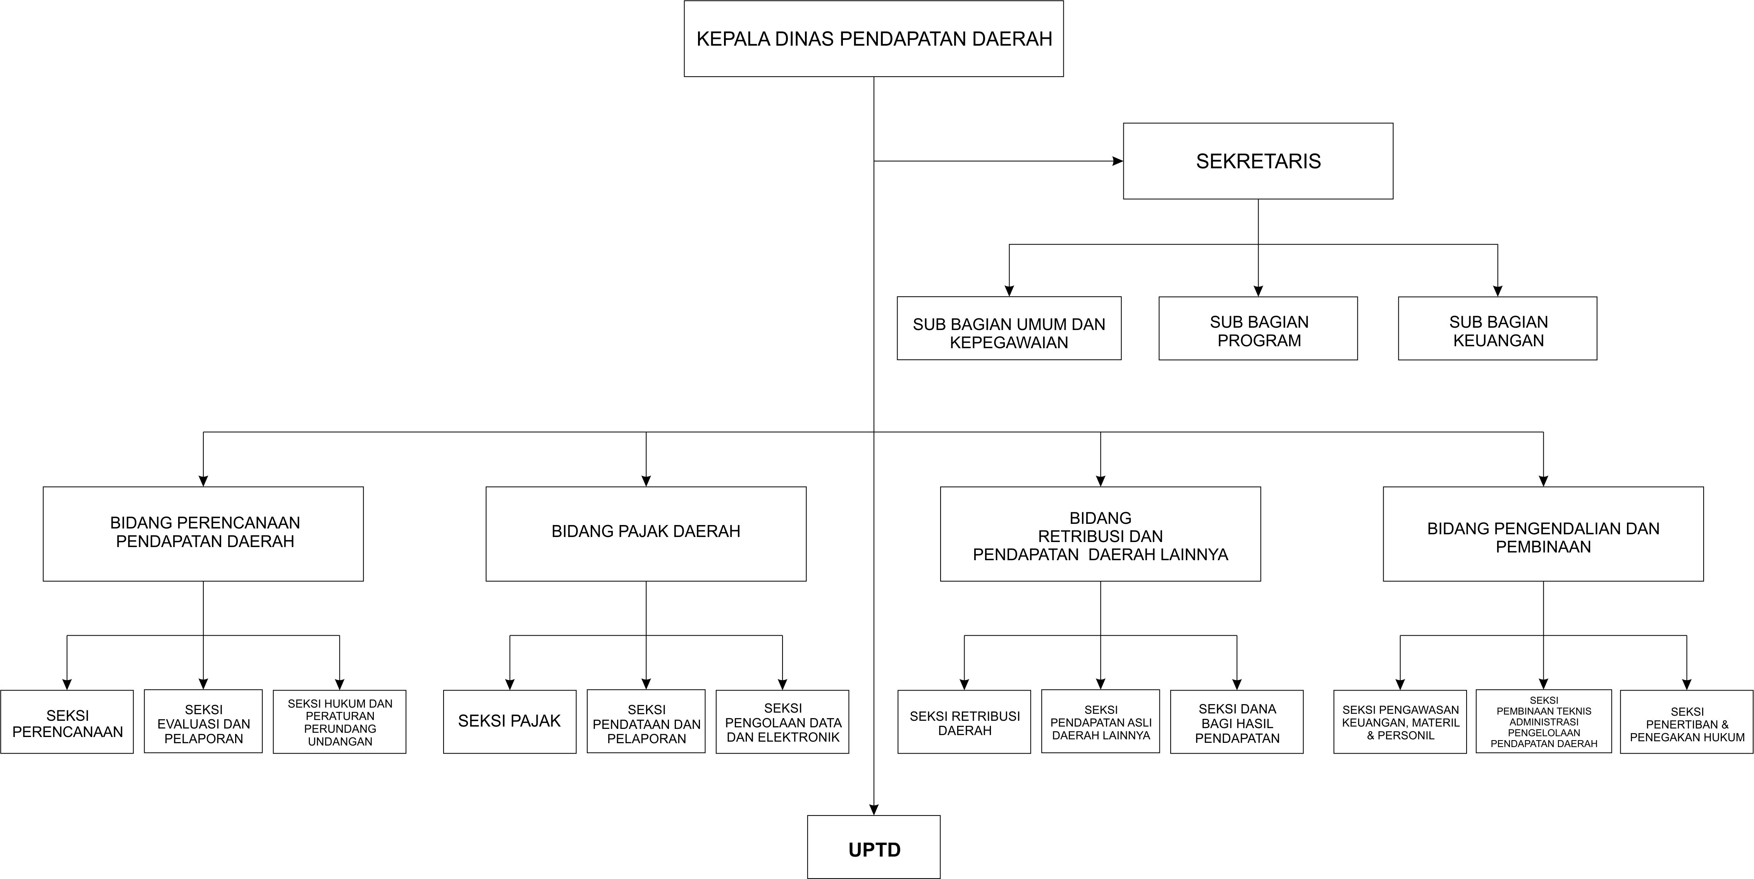
Lampiran 9
Struktur Organisasi Dinas Pendapatan Daerah Provinsi Sulawesi Selatan

Lampiran 10
NILAI-NILAI CHI KUADRAT
dk | Taraf Signifikansi
 | 50% | 30% | 20% | 10% | 5% | 1%
1  2  3  4  5  6  7  8  9  10  11  12  13  14  15  16  17  18  19  20  21  22  23  24  25  26  27  28  29  30 | 0,455  1,386  2,366  3,357  4,351  5,348  6,346  7,344  8,343  9,342  10.341  11,340  12,340  13,332  14,339  15,338  16,338  17,338  18,338  19,337  20,337  21,337  22,337  23,337  24,337  25,336  26,336  27,336  28,336  29,336 | 1,074  2,408  3,665  4,878  6,064  7,231  8,383  9,524  10,656  11,781  12,899  14,011  15,19  16,222  17,322  18,418  19,511  20,601  21,689  22,775  23,858  24,939  26,018  27,096  28,172  29,246  30,319  31,391  32,461  33,530 | 1,642  3,219  4,642  5,989  7,289  8,558  9,803  11,030  12,242  13,442  14,631  15.812  16,985  18,151  19,311  20,465  21,615  22,760  23,900  25,038  26,171  27,301  28,429  29,553  30,675  31,795  32,912  34,027  35,139  36,250 | 2,706  3,605  6,251  7,779  9,236  10,645  12,017  13,362  14,684  15,987  17,275  18,549  19,812  21,064  22,307  23,542  24,785  26,028  27,271  28,514  29,615  30,813  32,007  33,194  34,382  35,563  36,741  37,916  39,087  40,256 | 3,481  5,991  7,815  9,488  11,070  12,592  14,017  15,507  16,919  18,307  19,675  21,026  22,368  23,685  24,996  26,296  27,587  28,869  30,144  31,410  32,671  33,924  35,172  35,415  37,652  38,885  40,113  41,337  42,557  43,775 | 6,635  9,210  11,341  13,277  15,086  16,812  18,475  20,090  21,666  23,209  24,725  26,217  27,688  29,141  30,578  32,000  33,409  34,805  36,191  37,566  38,932  40,289  41,638  42,980  44,314  45,642  46,963  48,278  49,588  50,892

Lampiran 11
NILAI-NILAI r PRODUCT MOMENT
N | Taraf Signif |  | N | Taraf Signif |  | N | Taraf Signif
 | 5% | 1% |  | 5% | 1% |  | 5% | 1%
3  4  5  6  7  8  9  10  11  12  13  14  15  16  17  18  19  20  21  22  23  24  25  26 | 0,997  0,950  0,878  0,811  0,754  0,707  0,666  0,632  0,602  0,576  0,553  0,532  0,514  0,497  0,482  0,468  0,456  0,444  0,433  0,423  0,413  0,404  0,396  0,388 | 0,999  0,990  0,959  0,917  0,874  0,834  0,798  0,765  0,735  0,708  0,684  0,661  0,641  0,623  0,606  0,590  0,575  0,561  0,549  0,537  0,526  0,515  0,505  0,496 | 27  28  29  30  31  32  33  34  35  36  37  38  39  40  41  42  43  44  45  46  47  48  49  50 | 0,381  0,374  0,367  0,361  0,355  0,359  0,344  0,339  0,334  0,329  0,325  0,320  0,316  0,312  0,308  0,304  0,301  0,297  0,294  0,291  0,288  0,284  0,281  0,279 | 0,487  0,478  0,470  0,463  0,456  0,449  0,442  0,436  0,430  0,424  0,418  0,413  0,408  0,403  0,398  0,393  0,389  0,384  0,380  0,376  0,372  0,368  0,364  0,361 | 55  60  65  70  75  80  85  90  95  100  125  150  175  200  300  400  500  600  700  800  900  1000 | 0,266  0.254  0,244  0,235  0,227  0,220  0,213  0,207  0,202  0,195  0,176  0,159  0,148  0,138  0,113  0,098  0,088  0,080  0,074  0,070  0,065  0,062 | 0,345  0,330  0,317  0,306  0,296  0,286  0,278  0,270  0,263  0,256  0,230  0,210  0,194  0,181  0,148  0,128  0,115  0,105  0,097  0,091  0,086  0,081

Lampiran 12
NILAI-NILAI DISTRIBUSI F

Lampiran 13
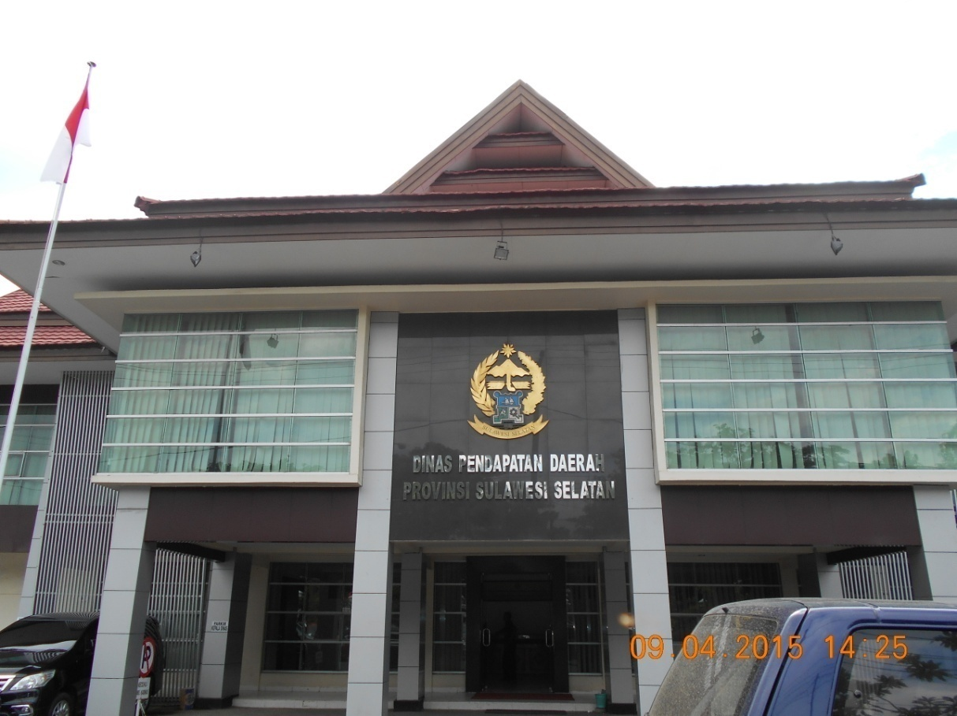
Dokumentasi Penelitian

Gambar 1. Kantor Dinas Pendapatan Daerah Provinsi Sulawesi Selatan

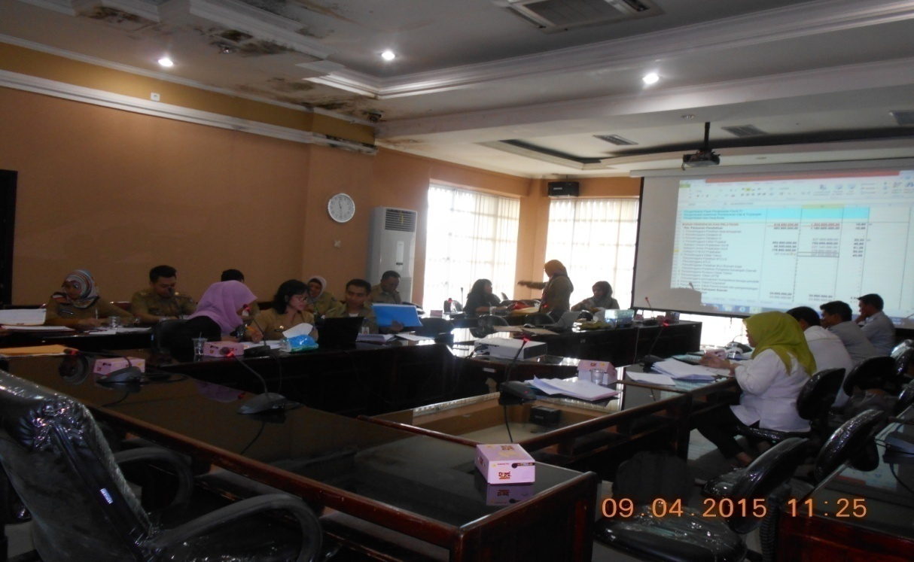

Gambar 2. Suasana Rapat Evaluasi Rekonsiliasi
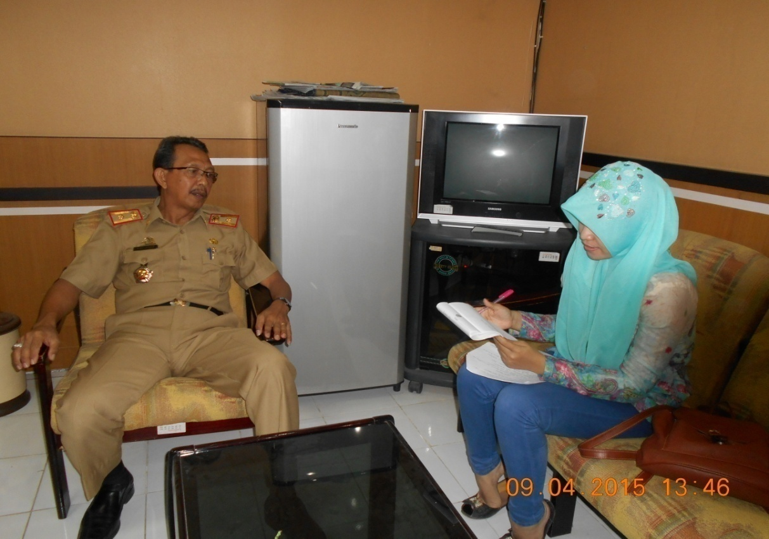Gambar 3. Wawancara dengan Kepala Bidang Pajak Daerah

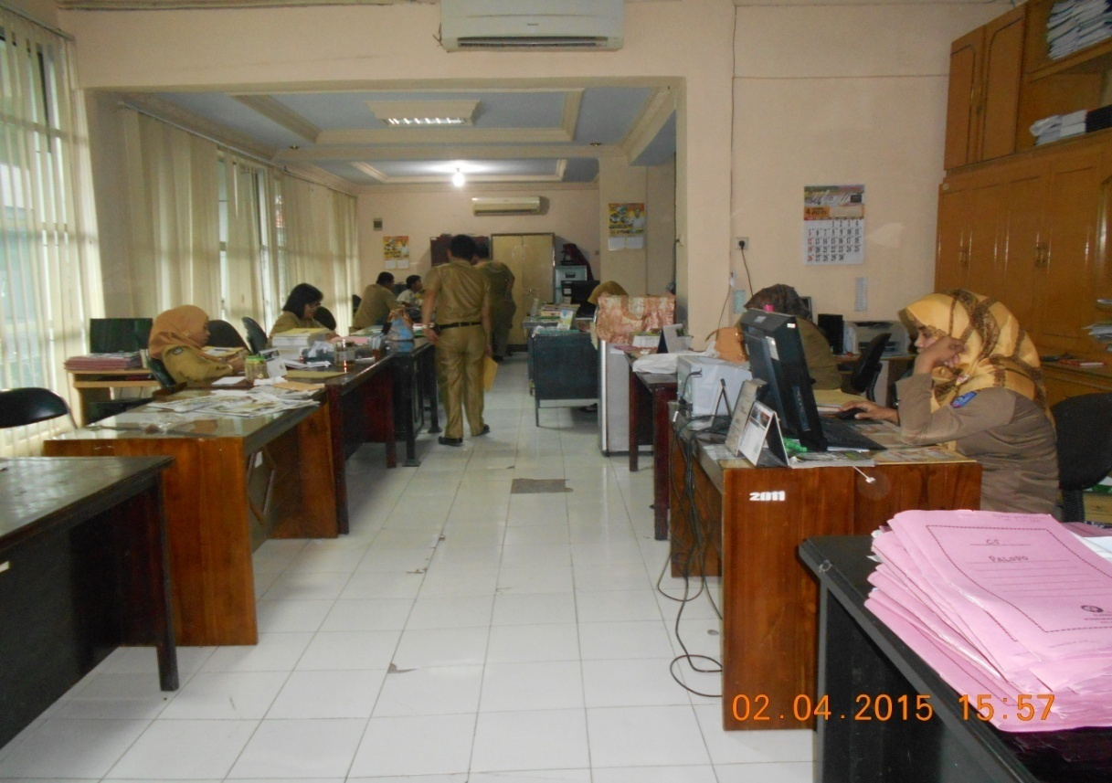
Gambar 4. Kegiatan di Umum dan Kepegawaian
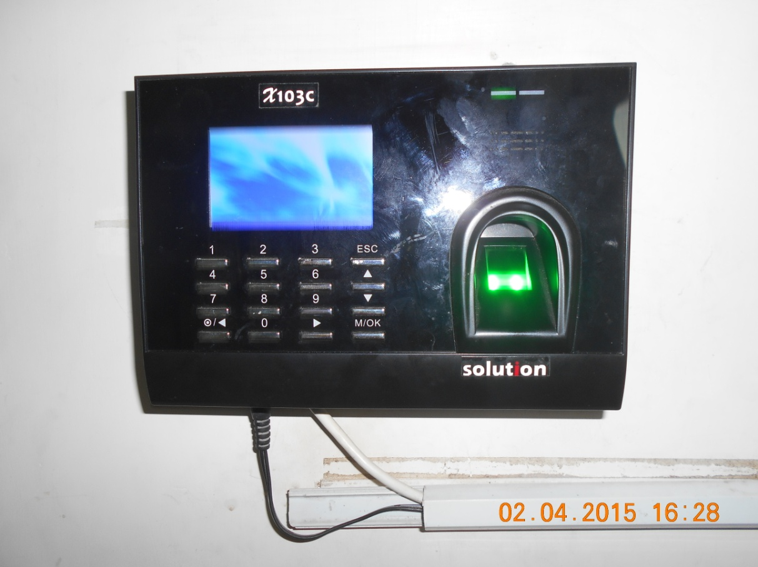
Gambar 5. Absen Elektronik (Finger Print)

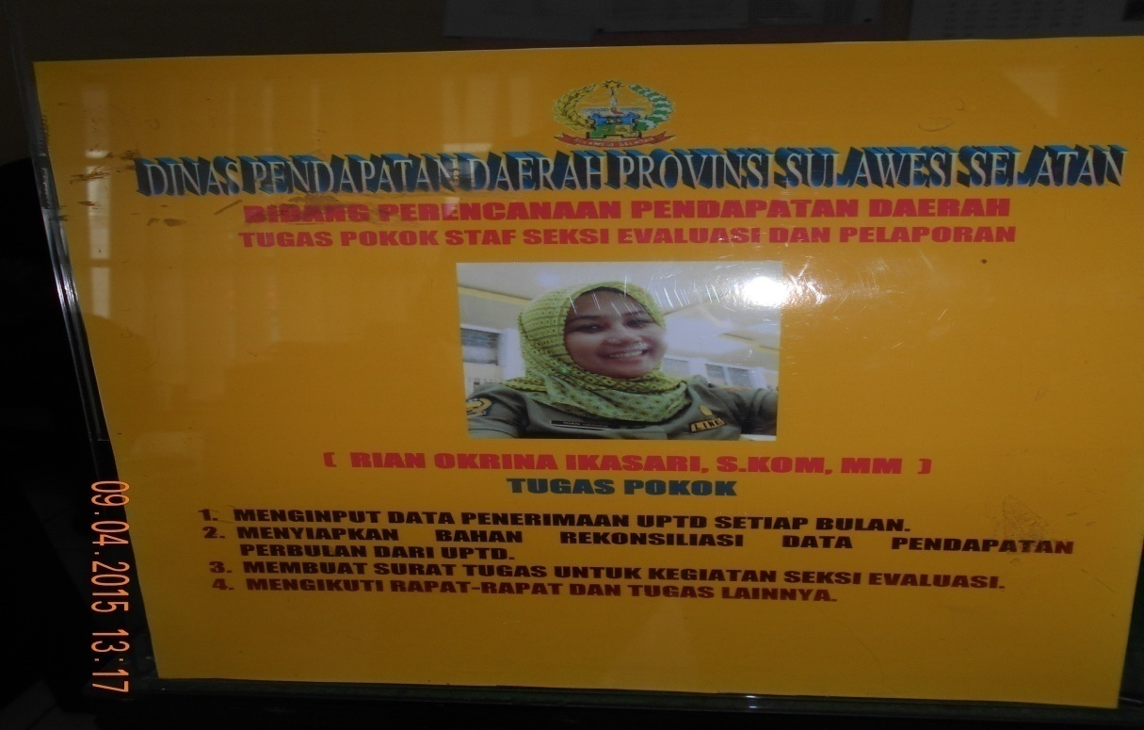

Gambar 6. Papan Tugas Pokok Pegawai
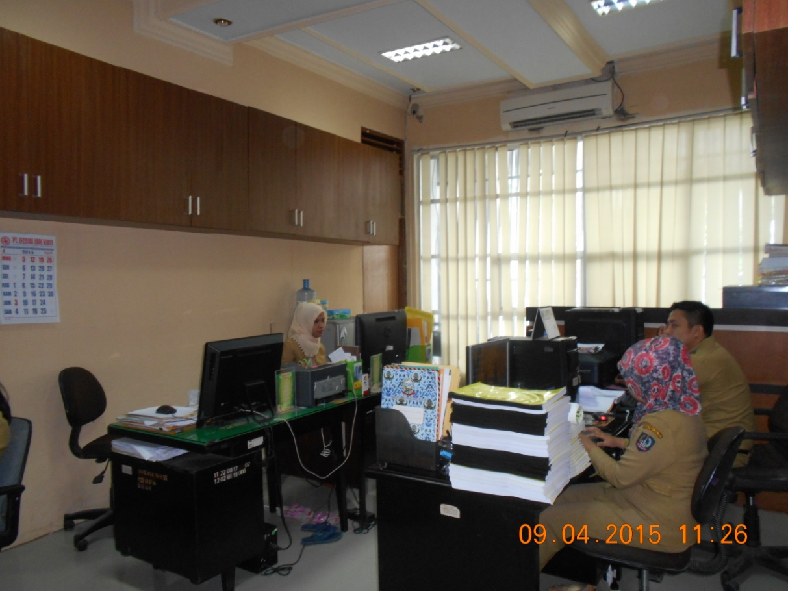
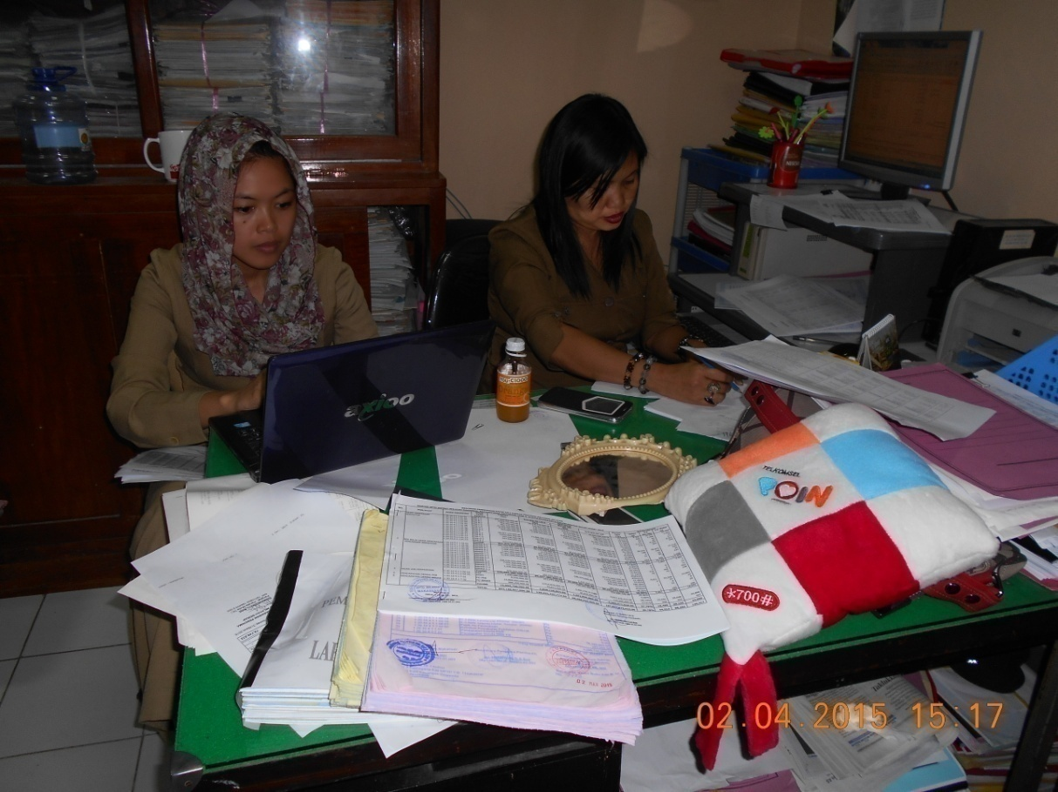
Gambar 7. Kegiatan Pegawai Pada Kantor Dinas Pendapatan Daerah
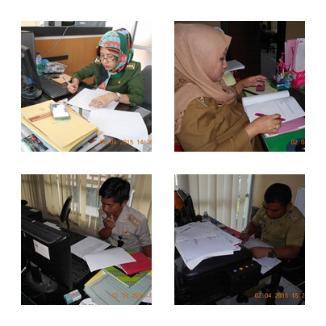
Gambar 8. Pengisian Angket Oleh Pegawai Dispenda Prov. Sulawesi Selatan

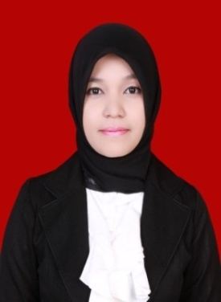
RIWAYAT HIDUP
Sri Wahyuni, dilahirkan di Meulaboh Aceh Barat, pada tanggal 03 September 1993. Peneliti merupakan anak ke lima dari tujuh bersaudara yang merupakan anak dari pasangan Jabaruddin Dan Ani Faulina.
Peneliti memulai pendidikan formal pada tahun 1999 di SD Tanjung. Kab. Aceh Barat, dan tamat pada tahun 2005 di SD Negeri 2 Simeulue Timur Kab. Simeulue. Pada tahun yang sama peneliti melanjutkan pendidikan ke SMP Negeri 2 Simeulue Timur Kab. Simeulue dan tamat pada tahun 2008. Kemudian pada tahun yang sama peneliti melanjutkan pendidikan ke SMK Negeri 1 Sinabang Kec. Simeulue Timur Kab. Simeulue pada jurusan Akuntansi dan tamat pada tahun 2011. Pada tahun yang sama peneliti melanjutkan pendidikan ke Perguruan Tinggi melalui Program Dikti yaitu PPGT dan terdaftar sebagai mahasiswa Universitas Negeri Makassar pada Fakultas Ilmu Sosial, Program Studi Pendidikan Administrasi Perkantoran.

